НАЦІОНАЛЬНИЙ ТЕХНІЧНИЙ УНІВЕРСИТЕТ УКРАЇНИ
«КИЇВСЬКИЙ ПОЛІТЕХНІЧНИЙ ІНСТИТУТ
імені ІГОРЯ СІКОРСЬКОГО»
Інженерно-хімічний факультет
Кафедра екології та технології рослинних полімерів
«На правах рукопису» До захисту допущено:
УДК 628.161.2:546.72 Завідувач кафедри
Микола, ГОМЕЛЯ
«___»_____________2024 р.

Магістерська дисертація
на здобуття ступеня магістра
зі спеціальності 161 «Хімічні технології та інженерія»
на тему: «Дослідження та обґрунтування оптимальних параметрів роботи фільтрів знезалізнення»
Виконав:
студент ІІ курсу, групи ЛЦ-21мп
Захарін Дмитро Андрійович __________

Науковий керівник:
к.т.н, старший викладач
Твердохліб Марія Миколаївна __________

Консультант з розділу стартап проєкт:
доцент, к.е.н., доцент кафедри промислового маркетингу,
Юдіна Наталія Володимирівна __________

Рецензент: __________

Засвідчую, що у цій магістерській
дисертації немає запозичень з праць
інших авторів без відповідних посилань.
Студент _____________

Київ – 2024 року
Національний технічний університет України
«Київський політехнічний інститут
імені Ігоря Сікорського»

Інститут/факультет__Інженерно-хімічний факультет_____________________
(повна назва)
Кафедра___Екології та технології рослинних полімерів___________________
(повна назва)
Рівень вищої освіти – другий (магістерський) за освітньо-професійною
програмою
Спеціальність (спеціалізація)__161 Хімічні технології та інженерія_________
(код і назва)

ЗАТВЕРДЖУЮ
Завідувач кафедри
__________ _____________
(підпис) (Ім’я, ПРІЗВИЩЕ)
«___»_____________2024 р.

ЗАВДАННЯ
на магістерську дисертацію студенту
______________________ Захаріну Дмитру Андрійовичу _________________
(прізвище, ім’я, по батькові)
1. Тема дисертації «Дослідження та обґрунтування оптимальних параметрів роботи фільтрів знезалізнення води», науковий керівник дисертації Твердохліб Марія Миколаївна, к.т.н., старший викладач, затверджені наказом по університету від «1» листопада 2023 р. №5098-с

2. Строк подання студентом дисертації ________________________________
3. Об’єкт дослідження – процеси знезалізнення води шляхом її фільтрування
4. Вихідні дані: природні води, модельні розчини приготовані на дистильованій та водопровідній воді з вмістом загального заліза від 1 до 10 мг/дм³; рН розчинів 5,7 – 8,2; вміст іонів жорсткості від 4 до 6 мг-екв/дм³.

5. Перелік завдань, які потрібно розробити: 1) зробити аналіз науково-технічної інформації літературних джерел, що стосуються досліджуваної теми; 2) опанувати методику модифікації фільтрувальних завантажень на основі синтетичних та природніх матеріалів; 3) оцінити ефективність процесу вилучення іонів заліза з води за допомогою каталітичних фільтрувальних завантажень;4) визначити час тривання фільтроциклу та брудомісткість фільтру при оптимальних швидкостях фільтрування; 5) зробити аналіз перспектив комерціалізації результатів дослідження шляхом розробки стартап-проєкту.

6. Перелік графічного (ілюстративного) матеріалу: 16 слайдів

7. Орієнтовний перелік публікацій:
1. Захарін Д. А., Твердохліб М. М. Дослідження основних параметрів фільтрування води при її знезалізненні // Матеріали міжнародної науково-технічної конференції «Екологічна і техногенна безпека. Охорона водного і повітряного басейнів. Утилізація відходів» студентська й шкільна секція (19–20 квіт. 2023 р. м. Харків). – Харків : ХНУМГ ім. О. М. Бекетова, 2023. – С. 30-32
2. Захарін Д., Твердохліб М. Порівняння каталітичних завантажень для видалення заліза при фільтруванні води. // Актуальні проблеми хімії, матеріалознавства та екології :матеріали ІV Міжнародної наукової конференції (Луцьк, 7-9 грудня 2023 року). – Луцьк : Вежа-Друк, 2023. – С. 198-201

8. Консультанти розділів дисертації∗
Розділ | Прізвище, ініціали, та посада консультанта | Підпис, дата
Розділ | Прізвище, ініціали, та посада консультанта | Завдання видав | Завдання прийняв
Розробка стартап-проєкту | Юдіна Н.В., доцент, к.е.н., доцент кафедри промислового маркетингу

9. Дата видачі завдання
Календарний план
№  з/п | Назва етапів виконання  магістерської дисертації | Строк виконання етапів  магістерської дисертації | Примітка
 | Видача завдання. Проходження переддипломної практики. | 01.09.23 - 26.10.23
 | Оформлення огляду науково-технічної літератури за темою роботи | 27.10.23-6.11.23
 | Вибір методик аналізу та модифікації фільтрувальних матеріалів | 7.11.23-14.11.23
 | Дослідження ефективності каталітичних завантажень для знезалізнення води | 15.11.23-30.11.23
 | Обробка та опис отриманих експериментальних даних | 1.12.23-10.12.23
 | Розробка стартап-проєкту | 11.12.23-20.12.23
 | Оформлення пояснювальної записки | 21.01.24-31.12.23
 | Підготовка презентації роботи до захисту | 1.01.24-8.01.24

Студент ____________ __Дмитро ЗАХАРІН___
(підпис) (Ім’я, ПРІЗВИЩЕ)
Науковий керівник дисертації ____________ _Марія ТВЕРДОХЛІБ__
(підпис) (Ім’я, ПРІЗВИЩЕ)
РЕФЕРАТ
Магістерська дисертація містить: 114 с., 13 рис., 26 табл., 8 формул, 85 джерел літератури.
Актуальність теми: Більшість населення та виробництв України використовують підземні води для комунально-побутових та питних потреб. Природні води несуть в собі різну кількість мікроелементів, які надходять внаслідок динамічної рівноваги між водою, газами, породами та органічними речовинами. Задля виконання норми ДСанПіН 2.2.4-171-10, про концентрацію заліза у воді, яка не має перевищувати 0,3 мг/дм³, а також утримання від погіршення фізичного стану техніки і здоров’я людей, необхідно попередньо знезалізнювати воду.
Найбільш застосовуваними методами вилучення сполук заліза із природних вод є каталітичні методи, а саме – використання фільтрів з каталітичним завантаженням синтетичного чи природного походження. Тому розробка нових та модернізація існуючих принципів використання фільтрів знезалізнення води є актуальною та сучасною темою.
Мета роботи: визначення оптимальних умов знезалізнення води з використанням каталітичних завантажень шляхом моделювання головних параметрів роботи фільтрів.
Для досягнення вказаної мети було поставлено наступні задачі:
- провести аналіз забруднення природних вод іонами заліза та існуючих методів знезалізнення води;
- оцінити ефективність застосування модифікованого цеоліту та модифікованого іоніту в якості каталітичного фільтрувального завантаження для очищення води від сполук заліза;
- провести дослідження впливу початкових концентрацій сполук заліза у воді та швидкості фільтрування на ступінь очищення води при її знезалізненні;
- визначити час тривання фільтроциклу та брудомісткість фільтру при оптимальних швидкостях фільтрування;
- зробити аналіз перспектив комерціалізації результатів дослідження шляхом розробки стартап-проєкту.
Об’єкт дослідження: процеси знезалізнення води шляхом її фільтрування.
Предмет дослідження: оцінка ефективності використання модифікованих природних та синтетичних матеріалів в якості каталітичного завантаження для фільтрів знезалізнення води.
Методи дослідження: контроль фізико-хімічних показників якості води та їх кількісний вміст визначали за допомогою титрометричного, фотометричного та потенціометричного аналізу Експериментальні результати оброблені за допомогою методів статистичного аналізу.
Практичне заначення отриманих результатів: На основі експериментальних даних визначено параметри роботи фільтрів та надані рекомендації щодо швидкості фільтрування та тривалості фільтроциклу для забезпечення ефективного впроцесу знезалізнення води. Результати роботи мають практичне значення для застосування у технологіях як підготовки питної води, так і для очищення води в промисловості.
Апробація результатів магістерської дисертації: результатати дисертаційної роботи були представлені на двох конференціях –міжнародна науково-технічна конференція «Екологічна і техногенна безпека. Охорона водного і повітряного басейнів. Утилізація відходів», ХНУМГ ім. О. М. Бекетова, 2023. та ІV Міжнародна наукова конференція «Актуальні проблеми хімії, матеріалознавства та екології» , Луцьк, 2023.

ЗНЕЗАЛІЗНЕННЯ, МАГНЕТИТ, КАТІОНІТ, ЦЕОЛІТ, СОРБЕНТ, КАТАЛІТИЧНІ МЕТОДИ.

ABSTRACT

The master's thesis comprises 114 pages, 13 figures, 26 tables, 8 formulas, and references to 85 sources.
Relevance of the Topic: The majority of Ukraine's population and industries utilize groundwater for communal, household, and drinking purposes. Natural waters contain varying amounts of microelements derived from the dynamic equilibrium among water, gases, rocks, and organic substances. To comply with the sanitary standards (DSanPiN 2.2.4-171-10), iron concentration in water should not exceed 0.3 mg/dm3. To prevent deterioration of equipment and human health, it is essential to pre-treat water by removing iron.
The most common methods for extracting iron compounds from natural waters involve catalytic approaches, specifically using filters with catalytic loading of synthetic or naturally occurring origin. Thus, the development and modernization of principles for using iron removal filters are a relevant and contemporary topic.
Objective: To determine the optimal conditions for water iron removal using catalytic loads by modeling the key parameters of filter operation.
To achieve this objective, the following tasks were set:
1. Conduct an analysis of natural water contamination with iron ions and existing methods of iron removal.
2. Evaluate the effectiveness of modified zeolite and modified ion exchange resin as catalytic filter media for purifying water from iron compounds.
3. Investigate the influence of initial concentrations of iron compounds in water and filtration rate on the degree of water purification during iron removal.
4. Determine the duration of the filter cycle and filter fouling at optimal filtration rates.
5. Analyze the prospects for commercializing research results through the development of a startup project.

Research Object: Processes of water iron removal through filtration.
Research Subject: Assessment of the effectiveness of using modified natural and synthetic materials as catalytic loading for iron removal filters.
Research Methods: Physicochemical indicators of water quality and their quantitative content were determined using titrimetric, photometric, and potentiometric analysis. Experimental results were processed using statistical analysis methods.
Practical Significance of Results: Based on experimental data, filter operation parameters were determined, and recommendations were provided for filtration rates and filter cycle duration to ensure effective water iron removal. The results are practically significant for application in technologies for drinking water preparation and water purification in industries.
Approval of Master's Thesis Results: The dissertation results were presented at two conferences: the International Scientific and Technical Conference "Environmental and Technogenic Safety. Protection of Water and Air Basins. Waste Utilization," Kharkiv National University of Municipal Economy named after O. M. Beketov, 2023, and the IV International Scientific Conference "Current Issues in Chemistry, Materials Science, and Ecology," Lutsk, 2023.

KEYWORDS: IRON REMOVAL, MAGNETITE, CATION EXCHANGE RESIN, ZEOLITE, SORBENT, CATALYTIC METHODS.

ЗМІСТ

ВСТУП 10
РОЗДІЛ 1 12
ЕКОЛОГІЧНИЙ СТАН ВОДНИХ ОБ’ЄКТІВ В УКРАЇНІ 12
1.1 Забруднення поверхневих та підземних вод. Екологічний стан водних об’єктів 12
1.2 Екологічна оцінка якості природних вод 16
1.3 Оцінка забрудненості водних об’єктів сполуками заліза 19
1.4 Негативний вплив сполук заліза на організм людини 24
1.5 Технології очищення води від сполук заліза 26
1.6 Знезалізнення води за допомогою каталітичних фільтрів 30
РОЗДІЛ 2 32
МАТЕРІАЛИ, МЕТОДИ ТА МЕТОДИКИ ЕКСПЕРИМЕНТАЛЬНИХ ДОСЛІДЖЕНЬ 32
2.1 Об’єкти досліжень 32
2.2 Методи досліджень 34
2.3 Методика досліджень 35
РОЗДІЛ 3 38
АНАЛІЗ ТА ОБГОВОРЕННЯ РЕЗУЛЬТАТІВ ДОСЛІДЖЕННЯ 38
3.1 Дослідження ефективності використання модифікованих завантажень для знезалізнення води 38
3.2 Досліження та визначення оптимальних параметрів фільтрування води при її знезалізненні 42
РОЗДІЛ 4 52
РОЗРОБКА СТАРТАП ПРОЄКТУ 52
4.1 Опис ідеї проєкту 52
4.2 Технологічний аудит ідеї проєкту 54
4.3 Аналіз ринкових можливостей запуску стартап проєкту 55
4.4 Створення ринкової страегії проєкту 64
4.5 Розроблення маркетингової програми стартап проєкту 68
4.6 Висновки щодо розробки стартап проєкту 71
ВИСНОВКИ 72
ПЕРЕЛІК ПОСИЛАНЬ 75
ДОДАТОК А 84

ВСТУП

Вода – невід'ємний ресурс для життя на планеті, і забезпечення її якості є одним із найважливіших завдань. Одним з ключових факторів, що впливає на якість води, є вміст заліза, яке може спричинити ряд проблем:
1. Загроза здоров'ю: Забруднені води можуть містити шкідливі хімічні речовини і патогени, які можуть призвести до серйозних захворювань, включаючи інфекції, отруєння та інші проблеми зі здоров'ям. Забруднення води є основним джерелом водопоширених захворювань.
2. Вплив на природу: Забруднення води може негативно впливати на водні екосистеми. Воно може спричинити масові вимирання видів, знищення природних середовищ і зменшення рибного запасу, що має важливе значення для продовольчої безпеки.
3. Вплив на сільське господарство: Забруднення води може призвести до зниження якості ґрунту і водних ресурсів, що впливає на сільське господарство. Забруднені води можуть зменшити врожайність сільськогосподарських культур і вплинути на якість продукції.
4. Втрата доступу до питної води: Забруднення води може призвести до вичерпання джерел питної води. Це загрожує безпеці та здоров'ю людей, особливо у водних бідних регіонах.
Моделювання процесу очищення води на фільтрах знезалізнення стає все більш важливим інструментом для розробки та вдосконалення таких систем. Це дозволяє провести детальний аналіз різних параметрів та умов, що впливають на ефективність фільтрації, і покращити їх функціонування.
У даній роботі метою є проведення моделювання процесу очищення води на фільтрах знезалізнення, використовуючи сучасні інженерні інструменти та методи. Дослідження буде включати створення математичних моделей, що описують фільтраційний процес, а також використання комп'ютерного моделювання для аналізу та визначення оптимальних умов роботи фільтрів знезалізнення.
На основі отриманих результатів моделювання очікується зрозуміти вплив різних факторів, таких як розмір частинок заліза, швидкість фільтрації та хімічний склад води, на ефективність процесу очищення. Крім того, планується розглянути можливості вдосконалення фільтрів знезалізнення за допомогою оптимізації конструкції та вибору оптимальних матеріалів.
Висновки цього дослідження можуть бути корисними для науковців, інженерів та дизайнерів, що працюють у сфері водопостачання та очищення води. Результати моделювання можуть бути використані для вдосконалення існуючих фільтраційних систем і розробки нових, що забезпечать високу якість питної води для населення.

РОЗДІЛ 1
ЕКОЛОГІЧНИЙ СТАН ВОДНИХ ОБ’ЄКТІВ В УКРАЇНІ
  - Забруднення поверхневих та підземних вод. Екологічний стан водних об’єктів
До водних ресурсів України входять стоки та прісні підземні води. Поверхневі прісні водні об’єкти займають близько 24,1 тис. км², 4% загальної площі території держави. Сюди відносяться озера, річки, водосховища, канали, ставки, та інше. В Україні є 63119 річки, вони і є головними водними об’єктами. Загальна довжина всіх річок становить 206,4 тис. км. 90% всієї довжини складають малі річки [1,2].
До великих річок відносять Дунай, Дністер, Дніпро, Південний Буг, Прип’ять, Сіверський Донець, Тиса, Західний Буг.
Найбільша водозбірна площа серед річок є у Дніпра – 504 тис. км². Також дуже велику площу водозбору має Дунай – 817 тис. км². На території України водозбір Тиси має площу12,8 тис. км², Дністра – 52,7 тис. км², Дінця – 54,5 тис. км² [2].
Підземні водні ресурси складають 13,8% загального водоспоживання країни. Вони забезпечують водою міста і села у Луганській, Волинській, Закарпатській, Львівській, Полтавській, Житомирській, Хмельницькій та інших областях. Їх використання варіюється від 30 до 70%. В першу чергу використання підземних вод іде на господарсько-питне водопостачання, а вже після на виробничо-технічне.
Освоєння прогнозних ресурсів підземних найбільш розвинуте в густонаселених районах з найменшою кількістю ресурсів. Прогнозні ресурси підземних вод країни становлять 61689,2 тис. м³/добу. З них з мінералізацією до 57499,9 м³/добу [3]. Через відмінність у геолого-структурних та фізико-географічних умовах різних регіонів, підземні води розташовані нерівномірно. Більша кількість ресурсів знаходиться у західних та північних регіонах. У Чернігівській області розташовано більшість прогнозних підземних водних ресурсів. У Кіровоградській ж області їх найменша кількість. 8326,7 м³/добу і 404,6 м³/добу відповідно [1].
Розвіданість підземних вод зовсім незначна, всього 26%. Розвіданість по областях має наступний вигляд: Одеська – 66%, Дніпропетровська – 64%, Кіровоградська – 57%, АР Крим – 92%.
Табл. 1.1 Видобуток питних та технічних підземних вод та їх використання за 2016 рік за басейнами підземних вод України
Басейни підземних вод | Видобуток підземних вод, тис. м3/добу | Використання підземних вод, тис. м³/добу |  |  |  |  |  |  | Скид підземних вод без використання, тис. м3/добу
Басейни підземних вод | Видобуток підземних вод, тис. м3/добу | Всього | Господарсько питні | Виробничо-технічні | Сільсько-господарські | Зрошення | виготовлення напоїв | промисловий розлив | Скид підземних вод без використання, тис. м3/добу
Гідрогеологічна провінція складчастої області Українських Карпат | 226,605 | 218,276 | 166,267 | 9,520 | 42,461 |  |  | 0,028 | 8,329
Волино-Подільський артезіанський басейн | 715,678 | 667,523 | 513,760 | 51,717 | 101,703 | 0,002 | 0,011 | 0,330 | 48,155
Область тріщинних вод Українського щита | 295,233 | 219,134 | 126,627 | 30,122 | 58,841 | 1,293 | 0,441 | 1,810 | 76,099
Дніпровсько-Донецький артезіанський басейн | 983,199 | 872,365 | 659,318 | 147,561 | 55,002 | 5,555 | 0,554 | 4,375 | 110,834
Гідрогеологічна провінція Донецької складчастої області | 637,601 | 166,315 | 88,855 | 73,968 | 0,974 | 2,515 | 0,003 |  | 471,286
Причорноморський артезіанський басейн | 466,108 | 384,520 | 304,407 | 35,137 | 13,494 | 30,770 | 0,523 | 0,189 | 81,588
Всього за Україною | 3324,424 | 2528,133 | 1859,234 | 348,025 | 272,475 | 40,135 | 1,532 | 6,732 | 796,291

Стан річкової мережі на сьогоднішній день являється критичним. Водні об’єкти забруднені промисловими, сільськогосподарськими та побутовими стічними водами. Вони виснажені і мають порушені динаміки стоку та водообміну. Ще в 2008 році професор О.П. Капіц наводив данні, за якими понад одному мільярду осіб бракує чистої води, а 80% захворювань виникають через інфекції, які поширюються водою [4].
За різними даними, у Дунай, Прут, Дністер та Дніпро 20 європейських країн скидають, зливають, захоронюють на дні шлаки, будівельні залишки, бурові шлаки, нечистоти, хімічні речовини та радіоактивні відходи.
З Чорним морем ситуація не краще. Океанологи визначили його екологічний стан як критичний, особливо північно-західну частину. Більше ста п’ятдесяти видів фауни знаходяться на межі знищення, через постійні аварії, залишки нафтопродуктів, техногенні катастрофи.
Повномасштабне вторгнення ворожих військ на територію України також привело до значних екологічних проблем. Ворог систематично руйнує структури енергоживлення, водопостачання, водовідведення [5]. Відключення живлення об’єктів, які скидають стічні води. Пошкодження водопроводів, комунальних структур, каналізації. Спонтанні аварійні ситуації, через зруйновану інфраструктуру. Це і ще більше загрожує всій екосистемі, і конкретно водним ресурсам [6].
Загрози здоров’ю людей викликані залишками боєзапасу у землі та воді. Важкі металами та енергоелементи, ракетне паливо, тринітротолуол й інші токсичні речовини просочуються в ґрунт та потрапляють в поверхневі, та підземні води. Підпали лісів і вибухи на нафтобазах тільки пригнічують ситуацію [5].
Бойові дії вздовж берегів Чорного та Азовських морів теж завдали шкоди та створили техногенні катастрофи. Важкі бойові дії на заводі «Азовсталь» привели до витоку токсичних речовин, які потрапили до Азовського моря [8,9]. Обстріл водоочисних та водорозподільних установ, портів призвели до серйозних руйнувань та потрапляння стічних вод та каналізаційних вод у морське середовище. Це однозначно впливає на якість води, флору та фауну [7].
Окрім прямих наслідків, потрібно заначити, бойові дії призвели до унеможливлення контролю екологічного стану водних об’єктів. Більша частина технічної та матеріальної бази знищена [9]. Немає доступу до архівів, документації до контрольних постів. Це все означає, що в нинішній час неможливо проводити моніторинг довкілля, достовірно зрозуміти характер пошкоджень та своєчасно відреагувати на наслідки завданої шкоди.
Головної екологічною катастрофою на даний момент являється підрив дамби Каховської гідроелектростанції, що привело до руйнування Каховського водосховища та затоплення прилеглих територій. Це призвело до жахливого впливу як здоров’ю людей, так і природному середовищу. Прилеглі екосистеми повністю зруйновані. Міграційні шляхи тварин, затоплені острови, мор риби. Окрім дорослих і молодих особин риби, також було втрачено мальків, оскільки щойно закінчився нерестовий сезон.
Осушення території призвело до того, що відкрились частини землі з шаром мулу, який збирав у себе радіоактивні опади з ЧАЕС. Також загинули вся біота, яка мешкала в товстому шарі мулу. Після спуску води велика кількість території буде піддаватись ерозії, а пізніше заросте агресивними видами бур’яну.
Також, спуск води призведе до різкої зміни клімату в певних регіонах. В місцях, де було оголено піщане дно, можуть початись пилові бурі і однозначно підвищиться температура. В них почнеться процес опустелювання і засуха в сусідніх [14].
Втрачено рідкісні види флори та фауни, а види, які вціліли, притерпляться змін. Також, є прямий наслідок з припиненням меліорації, оскільки від Каховського водосховища живилось понад 1000000 га територій за рахунок каналів та зрошувальних систем.
Від руйнування дамби у води потрапило понад 500 т машинного масла, вода, яка залила мінні поля, тиском заставляє їх вибухати і викидати в воду ще більше небезпечних речовин. Затоплені кладовища, сміттєзвалища та місця захоронення сміття. Внаслідок цього у поверхневі води можуть потрапити сполуки, які мають токсичну дію для біологічних організмів: нітроцеллюлоза, нітрогліцерин, нітрогуанідин, дібутилфталат, дінітротолуол, каніфоль, етилацетат, стронцій азотнокислий, порошок магнієвий, порошок алюмінієво-магнієвий, магній вуглекислий, полівінілхлорид, стронцій вуглекислий, смола, свинцевий сурик, феросиліцій, залізо, бор технічний, графіт, гримуча ртуть Hg(ONC)₂, антимоній Sb₂S₃ (сурма трьохсірчаниста), бертолетова сіль KClO₃ (калій хлорат) [14,15].

  - Екологічна оцінка якості природних вод

Екологічне нормування і оцінка якості водних об’єктів здійснюється за правилами Водного кодексу України (ВКУ). В ньому зазначено наступні види екологічних нормативів [12]:
- Безпечне водокористування
- Якість вод гідрооб’єктів
- Гранично-допустимі скидання
- Технологічні нормативи водокористування
- Нормативи для речовин, які скидають у воду
Водний кодекс України дає можливість для оцінки використання води з водних об’єктів для потреб населення та галузей економіки, а саме гранично допустимі концентрації (ГДК), яка використовується для задоволення питних, господарсько-побутових потреб населення. ГДК речовин у воді для рибного господарства. Допустимі концентрації радіоактивних речовин у водах.
Для окремих водних об’єктів можуть затверджуватись відмінні від інших ГДК, так, для прикладу, для вод, які використовуються у оздоровчих, курортних, рекреаційних можуть встановлюватись більш сурові норми [12].
Для оцінки екологічного благополуччя водних об'єктів та визначення комплексу водоохоронних заходів встановлюється екологічний норматив якості води, який містить науково обґрунтовані значення концентрацій забруднюючих речовин та показники якості води (загально фізичні, біологічні, хімічні, радіаційні). При цьому ступінь забрудненості водних об'єктів визначається відповідними категоріями якості води.
Екологічний норматив та категорії якості води водних об'єктів розробляються і затверджуються спеціально уповноваженим центральним органом виконавчої влади з питань екології та природних ресурсів і спеціально уповноваженим центральним органом виконавчої влади з питань охорони здоров'я.
Також, нормативи екологічної безпеки розробляють центральним органом виконавчої влади з питань охорони здоров'я та Національною комісією з радіаційного захисту населення України
Хочу зазначити, що у США та країнах західної Європи не існує ГДК, ГДС, ГДВ і так далі, у них використовують екологічні стандарти ґрунту, повітря і води. Хоча і вони не ідеальні і потребують доопрацюваня та адаптації.
Табл. 1.2 Загальна класифікація поверхневих вод Фінляндії [13]

Клас якості води | Характеристика водних об’єктів | Біологічні параметри, межі їх змін
I Відмінна якість | Поверхневі води в природному стані, як правило оліготрофні, вода прозора або з невеликим вмістом гумусу. Якість вод придатна для всіх класів водокористування. | Хлорофіл «а» (сезон вегетації) менше 3 мкг/л. Фекальні стрептококи або коліформи менше 10 кл/100 мол.
II Добра якість | Води близькі до природного стану або слабко евтрофовані. Водні об’єкти придатні для всіх класів водокористування. | Хлорофіл «а» (сезон вегетації) менше 20 мкг/л. Фекальні стрептококи або коліформи менше 50 кл/100 мол.
III Задовільна якість | Поверхневі води перебувають під слабим впливом точкових або дифузних джерел забруднення, тощо. Якість вод відповідає вимогам більшості класів водокористування. | Хлорофіл “а” ( вегетаційний сезон) менше 20 мкг/л. Фекальні стрептококи або коліформи менше 100 кл/100 мол.
IV Не задовільна якість | Водні об’єкти суттєво забруднені в наслідок надходження поверхневого стоку або стічних вод та під дією інших чинників. Якість вод придатна лише для класів водокористування з менш жорсткими вимогами до якості води. | Хлорофіл «а» (сезон вегетації) – 20-50 мкг/л, часто спостерігається евтрофікація водного об'єкту. Фекальні стрептококи або коліформи менше 1000 кл/100 мол Нерідко відмічається зміни смаку риби.
V Погана якість | Поверхневі води дуже забруднені в наслідок надходження поверхневого стоку або стічних вод та під дією інших чинників. | Хлорофіл «а» (сезон вегетації) більше 50 мкг/л. Концентрація ртуті в хижих рибах перевищують 1 мкг/дм³.

Вдосконалення екологічних нормативів та нормативів з екологічної безпеки потрібно брати до уваги не лише вплив речовин на полів на людину, але і на екосистему в цілому, оскільки вся біота, вода, ґрунт та повітря пов’язані між собою. Тому потрібно додати ще синергічний вплив забруднюючих речовин між собою на організми.
Також, дати об’єктивну оцінку якості природних мод можна лише за умови використання гідрохімічних і гідробіологічних методів. Гідрохімічні показники дадуть інформацію про антропогенний вплив, а гідробіологічні – про сприйняття біотою змін за деякий час впливу [10].
Беручи до уваги директиву 2000/60/ЄС, можна зрозуміти, що екологічний моніторинг та екологічні оцінки потребують вдосконалення та адаптації. Наприклад, введення додаткової характеристики для моніторингу – гідрогеологічний чинник. Вплив ландшафтних та фізико-географічних особливостей не можна переоцінити, оскільки в деяких регіонах саме він визначає якість поверхневих вод.
Вдосконалення потребує і паспортизація водних об’єктів й створення екологічних баз даних. Як регіональних, так і місцевих, локальних. В такому випадку буде простіше класифікувати за рівнем небезпеки і терміновості втручання у водні об’єкти. Екологічні карти дадуть змогу зрозуміти що в першу чергу потрібно змінювати і де [4].

  - Оцінка забрудненості водних об’єктів сполуками заліза
Залізо є одним з поширених природних елементів, яке можна зустріти у підземних водах. Наявність заліза у підземних водах може мати яскраво виражені ефекти на їхній якості.
В переважаючій більшості водоносних горизонтів прісних вод спостерігається підвищена концентрація заліза, незалежно від приналежності до того або іншого артезіанського басейну. Здебільшого вміст заліза у підземних водах становить до 5 мг/дм³ (с. Бохонки, Вінницька обл. – 1,2…3,0 мг/дм³; м. Сміла, Черкаська обл. – 2…3,0 мг/дм³; м. Берегово, Закарпатська обл. – 2…7,5 мг/дм³; м. Березань, м. Баришівка, Київська обл. – 1,2…3,0 мг/дм³; м. Ковель, с. Рожище, Волинська обл. – 0,87…1,75 мг/дм³; Славінський водозабір Донецької обл. – 3,75…4,33 мг/дм³; Зановський водозабір Луганської обл. – 2,3…4,54 мг/дм³; смт. Гоща, Рівненська обл. – 1,66…3,55 мг/дм³; с. Плужне, Хмельницька обл. – 1,64…3,7 мг/дм³;), хоча може становити і більше 20 мг/дм³. [16, 17, 18]
Головні джерела надходження сполук заліза в природні води можуть бути різноманітними і варіюються залежно від геологічних умов та середовища. Основні джерела включають:
1. Ґрунтові води: Залізо може проникати у ґрунтові води через розчинення залізних сполук з мінералів у ґрунті. Різні типи ґрунтів, такі як глини, суглинки або піски, можуть мати вміст заліза, який розчиняється у воді під впливом хімічних реакцій. [19, 20]
2. Гідрогеологічні утворення: Деякі гідрогеологічні утворення мають природні концентрації заліза у своїх порах або розчинній формі. Наприклад, деякі водоносні шари або вапнякові водойми можуть містити природні водні розчини заліза. [21, 22]
3. Забруднення залізом з поверхневих джерел: Залізо може потрапляти в природні води через забруднення з поверхневих джерел, таких як річки, озера або ставки. Це може статися через відтирання залізовмісних матеріалів з ґрунту, промислових викидів, або відпрацьованих стічних вод. [23, 24]
4. Корозія металевих конструкцій: У водних системах, що прокладені залізними трубопроводами або іншими металевими конструкціями, залізо може потрапляти у воду через процес корозії. Це особливо важливо в старих системах водопостачання, де металеві труби можуть бути піддані зносу та корозії. [25, 26]
Ці джерела внесення сполук заліза можуть бути впливовими факторами, які визначають рівень заліза у природних водах. Розуміння джерел надходження допомагає розробити ефективні стратегії для очищення та знезалізнення води. [27, 28]
Сполуки заліза в природних водах можуть існувати у різних формах (рис. 1.1) в залежності від хімічних умов та окисно-відновних процесів. Основні форми сполук заліза, які можуть бути присутні у воді, включають [17, 30, 31]:
1. Розчинений залізний іон (Fe²⁺ або Fe³⁺): Залізний іон може бути розчинений у воді в формі Fe²⁺ (залізо(II)) або Fe³⁺ (залізо(III)). Ці іони є розчинними у воді і зазвичай не видимі в око звичайного спостерігача.
2. Окиснені форми заліза (оксиди та гідроксиди): Залізний іон Fe²⁺ може бути окислений у Fe³⁺ у наслідок окиснення в присутності кисню. Утворюються оксиди та гідроксиди заліза, такі як гематит (Fe₂O₃), гоетит (FeO(OH)) або лепидокрокіт (FeO(OH)·nH₂O). Ці форми заліза можуть призводити до забарвленості води у червону або коричневу колір.
3. Комплексні сполуки: Залізо також може утворювати комплексні сполуки з різними хелатуючими агентами або органічними сполуками, які можуть бути присутніми у воді. Ці комплекси можуть впливати на поведінку заліза у воді та його властивості.
Залежно від концентрації, розчинності та окисно-відновних процесів, різні форми сполук заліза можуть бути присутні у різних видах природних вод. Це важливо враховувати при розробці стратегій очищення та знезалізнення води для забезпечення її якості.

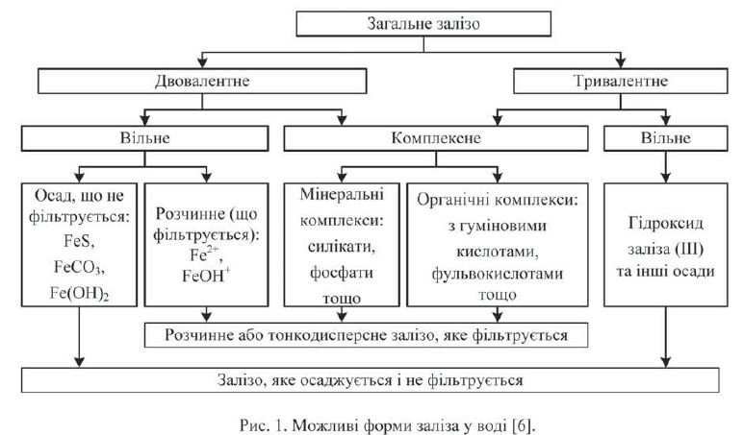
Рис. 1.1 – Можливі форми заліза у воді
Залізо у воді може викликати різні проблеми. По-перше, воно може призводити до появи неприємного металевого смаку і запаху, що робить воду неспоживчою. Крім того, води з високим вмістом заліза часто мають характерну червону або коричневу забарвленість, що може призвести до психологічного дискомфорту та негативно вплинути на її використання у побуті та промисловості. [32]
Додатково, залізо у воді може викликати утворення осадів, які осідають на поверхні трубопроводів, приладів та інших обладнаннях, знижуючи їхню продуктивність та працездатність. Це може призвести до забруднення систем водопостачання та зменшення ефективності фільтраційних процесів.
Для подолання цих проблем використовуються фільтри знезалізнення, що дозволяють видалити залізо та інші нежадані речовини з води. Ці фільтри часто включають різноманітні матеріали, такі як силікати, манганові оксиди або активоване вугілля, які здатні утримувати залізо і забруднюючі речовини. [33]
Для вивчення наявності заліза у підземних водах проводяться гідрохімічні аналізи та дослідження водно-хімічного складу. Це дозволяє встановити концентрацію заліза, виявити його джерела та визначити вплив геологічних умов на його наявність у воді.
Дослідження наявності заліза у підземних водах має важливе значення для планування та розробки систем водопостачання та очищення води. Це допомагає інженерам і науковцям зрозуміти причини виникнення проблеми і розробити ефективні стратегії для зменшення вмісту заліза та забезпечення високої якості води для споживачів. [34, 35]
В Україні нормативи та вимоги щодо якості підземних вод та їх очищення від сполук заліза встановлені рядом законодавчих актів та нормативно-технічних документів. [36] Деякі з них:
1. Державні санітарні норми та правила: Україна має Державні санітарні норми та правила (ДСНиП), які визначають максимально допустимі рівні концентрації різних забруднюючих речовин у воді, включаючи залізо. Наприклад, ДСНиП 2.2.4-171-10 "Якість питної води. Гігієнічні вимоги до води, призначеної для споживання людиною" встановлює граничні значення концентрації заліза у питній воді. [37, 38]
2. Технічні умови та норми: У сфері водопостачання і водовідведення існують технічні умови та норми, які регулюють процес очищення води від сполук заліза. Ці документи визначають параметри води, методи та технології, що використовуються для забезпечення вимог до якості води, включаючи вимоги до очищення від заліза. [39, 40]
3. Нормативні акти Міністерства охорони здоров'я: Міністерство охорони здоров'я України встановлює нормативні акти, які стосуються якості питної води та вимог до очищення води від сполук заліза. Ці акти включають граничні допустимі рівні заліза у питній воді та вимоги до проведення процесу очищення. [41]
4. Стандарти Європейського Союзу: Україна також враховує стандарти та директиви Європейського Союзу щодо якості води. Наприклад, Директива ЄС про водопостачання та каналізацію (Директива 98/83/ЄС) встановлює вимоги до якості питної води та включає обмеження щодо концентрації заліза. [42]
Згідно наказу МОЗУ №524/37860 від 16.05.2022, для водних об’єктів для задоволення питних, господарських та інших потреб населення, залізо відноситься до санітарно-хімічних показників безпечності і якості води (клас небезпеки - 3) та його концентрація не повинна перевищувати 0,3³ мг/дм³. ГДК багатьох виробництв (харчові, енергетика тощо) також досить жорсткі. Проте за нормативами на питну водопровідну воду, концентрація не повинна перевищувати 0,2 мг/дм³. [43]

  - Негативний вплив сполук заліза на організм людини
Залізо є важливим мікроелементом для організму людини і виконує ряд важливих функцій. Однак, якщо рівень заліза стає надмірним або недостатнім, це може вплинути на здоров'я людини. В організмі людини залізо накопичується в різних органах і тканинах, зокрема [44-46]:
1. Сполучна тканина: Більшість заліза в організмі знаходиться у вигляді феритину і гемосидерину, які є формою заліза для зберігання. Ці резерви заліза знаходяться в сполучній тканині, зокрема в печінці, кістковому мозку та селезінці.
2. Кровотворна система: Залізо є необхідним для формування червоних кров'яних клітин (еритроцитів) і забезпечення правильної функції кровотворної системи. Значна частина заліза міститься в гемоглобіні, що знаходиться у червоних кров'яних клітинах.
3. М'язи: Деяка кількість заліза міститься в м'язовій тканині, зокрема в міоглобіні. Міоглобін є білком, який забезпечує транспорт кисню до м'язових тканин.
Щодо надходження заліза в організм, основні шляхи його включають в себе:
1. Харчовий прийом: Залізо надходить у організм з їжею, особливо з продуктами, багатими на залізо, такими як м'ясо, риба, птиця, бобові, зелене листя, насіння і злаки. Організм краще абсорбує залізо, яке міститься в продуктах тваринного походження, ніж те, яке міститься в рослинних продуктах.
2. Абсорбція в кишечнику: Залізо поглинається в кишечнику і потрапляє до крові через процес, що називається абсорбцією. Інтенсивність абсорбції заліза може бути регульована організмом залежно від потреби в ньому.
3. Рециркуляція: Залізо також рециркулюється в організмі. Природні механізми дозволяють організму використовувати залізо з розпадених еритроцитів та інших джерел.
Ці шляхи надходження заліза у поєднанні з його регуляцією в організмі допомагають забезпечити достатній рівень заліза для його функціонування в організмі людини. [47,48]
Ось деякі аспекти впливу заліза на організм людини:
1. Кисневий транспорт: Одна з головних функцій заліза полягає у транспорті кисню в організмі. Залізо є необхідним компонентом гемоглобіну, білка, що знаходиться у червоних кров'яних клітинах і забезпечує перенесення кисню до тканин. Недостатність заліза може призвести до анемії, що проявляється слабкістю, втомою та погіршенням функціонування організму.
2. Метаболічні процеси: Залізо входить до складу ферментів, які відповідають за регуляцію метаболічних процесів в організмі. Воно необхідне для правильного функціонування ензимів, що відповідають за обмін речовин, енергетичний обмін та синтез гормонів.
3. Імунна система: Залізо має вплив на імунну систему організму. Воно необхідне для нормального функціонування імунних клітин, виробництва антиоксидантів та боротьби зі збудниками інфекцій. Недостатність або надмір заліза може впливати на імунну відповідь та збільшувати схильність до захворювань.
4. Окиснювальні процеси: Залізо може бути істотним для окиснювальних процесів, таких як дихання та енергетичний обмін. Воно входить до складу ферментів, що забезпечують здійснення окиснення речовин і отримання енергії. Але надмір заліза може сприяти утворенню вільних радикалів, що може призводити до пошкодження клітин та тканин.
Незбалансовані рівні заліза в організмі людини можуть мати серйозний вплив на здоров'я. Дефіцит заліза може призвести до анемії та втрати енергії, тоді як надлишок заліза (наприклад, у випадку гемохроматозу) може спричинити пошкодження органів, таких як печінка, серце і підшлункова залоза. Важливо забезпечувати достатній, але урівноважений рівень заліза через раціональне харчування та, у деяких випадках, за порадою медичного фахівця. Хоч організм людини і має різні механізми, які допомагають протистояти надмірному накопиченню заліза в організмі, його постійне надходження «зламає» цей захист та може привести до серйозних проблем [49].

1.5 Технології очищення води від сполук заліза
Існує велика кількість технологій, які використовуються для очищення води від сполук заліза. Вибір конкретної технології залежить від характеристик води, рівня забруднення залізом та інших факторів. Часто використовують комбінацію різних методів заради ефективного очищення та для досягнення необхідної якості води із зниженням рівня заліза. [50, 51, 52]
1. Окислювальні методи: Окислювальний метод очищення води від заліза використовується для перетворення розчинного заліза у воді у не розчинну форму, щоб його можна було видалити з води. Цей процес забезпечує видалення заліза, яке може бути присутнє у водних джерелах, таких як підземні води або джерела питної води.
Один з основних методів окислення заліза - це використання хімічних окиснювачів. Два найпоширеніші хімічні окиснювачі, які використовуються для цієї цілі, - це хлор (Cl₂) та перекис водню (H₂O₂). Ці речовини взаємодіють з розчинним залізом, перетворюючи його у тверду форму або форму осаду, що можна видалити.
Процес включає наступні кроки [53, 54]:
1. Додавання хімічного окиснювача: Хлор або перекис водню додаються до води, яка містить розчинне залізо. Дозу окиснювача встановлюють залежно від рівня заліза та інших характеристик води.
2. Реакція окиснення: Хімічний окиснювач взаємодіє з розчинним залізом у воді, викликаючи реакцію окиснення. Це призводить до утворення твердого осаду, який містить залізо.
3. Видалення осаду: Сформований осад заліза може бути видалений з води за допомогою фільтрації або осадження. Фільтрація відбувається через спеціальні фільтри, що затримують тверді частки осаду. Осадження включає відстоювання осаду, де він осідає на дно, і потім відокремлення чистої води.
Окислювальний метод є ефективним способом очищення води від заліза. Він забезпечує видалення неприємного кольору, запаху та смаку, які можуть бути пов'язані з вмістом заліза у воді. [55]
2. Фільтраційні методи: Фільтраційний метод є одним з найпоширеніших та ефективних способів очищення води від заліза. Цей метод базується на використанні спеціальних фільтрів, які здатні затримувати та видаляти сполуки заліза з води.
Існує кілька типів фільтрів, які можуть бути використані для очищення води від заліза, зокрема [56, 57, 58]:
1. Пісочні фільтри: Ці фільтри складаються з різних шарів піску та каміння, які утворюють пористу структуру. При просочуванні води через цей шар, частки заліза утримуються на поверхні та в міжзернях піску, що дозволяє очистити воду від заліза.
2. Механічні фільтри: Ці фільтри використовуються для затримання твердих часток, включаючи сполуки заліза, за допомогою різних фільтраційних матеріалів, таких як тканини, сітка або мембрани. Це дозволяє фільтрувати воду та утримувати залізо у фільтраційному матеріалі. [59, 60]
3. Мембранні фільтри: Ці фільтри використовують полімерні мембрани з мікроскопічними порами, які дозволяють пропускати лише чисту воду, видаляючи залізо та інші забруднюючі речовини. Мембранні фільтри можуть бути особливо ефективними для очищення води від навіть найдрібніших часток заліза. [61]
3. Коагуляція-флокуляція: Коагуляція-флокуляція є ефективним методом очищення води від заліза та інших забруднюючих речовин. Цей процес включає в себе додавання коагулянтів та флокулянтів до води, що сприяє утворенню великих частинок, які затримують залізо та інші забруднюючі речовини.
Основні кроки коагуляції-флокуляції включають:
1. Додавання коагулянту: Коагулянти, такі як сульфат алюмінію або хлорид заліза, додаються до води. Коагулянти взаємодіють з забруднюючими речовинами, включаючи розчинне залізо, утворюючи незначні частинки.
2. Перемішування: Відбувається інтенсивне перемішування води з доданими коагулянтами для рівномірного розподілу та взаємодії речовин.
3. Флокуляція: Додавання флокулянта, такого як полімер, сприяє збільшенню розміру утворених частинок. Це допомагає утворити великі флокули, які затримують залізо та інші забруднюючі речовини.
4. Відстоювання або фільтрація: Після флокуляції рідина залишається на відстоювання, де флокули осідають на дно або утворюють шар на фільтрах. Осаджений матеріал разом з утриманим залізом видаляється, а чиста вода може бути перекачана для використання.
Коагуляція-флокуляція є ефективним методом очищення води від заліза, оскільки сприяє утворенню великих флокул, які затримують залізо та інші забруднюючі речовини, полегшуючи їх подальше видалення. Використання цього методу може значно покращити якість води і забезпечити безпеку та здоров'я користувачів. [62]
4. Іонообмінні методи: Іонообмінні методи є ефективними способами очищення води від заліза. Ці методи базуються на принципі іонообміну, де іони заліза утримуються на спеціальних матеріалах, віддаючи інші іони у розчин. Існують два типи іонообмінних методів, які використовуються для очищення води від заліза [63-65]:
1. Механічні іонообмінні фільтри: Ці фільтри містять спеціальні смоли або засмічувачі, які мають властивість утримувати іони заліза. Вода просочується через фільтр, а іони заліза взаємодіють з матеріалом фільтру, затримуючись на його поверхні. Це дозволяє очистити воду від заліза.
2. Хімічні іонообмінні методи: Ці методи включають використання спеціальних хімічних реагентів або смол для активного видалення іонів заліза з води. Хімічні реагенти, такі як натрій гідроксид або кальцій гідроксид, можуть використовуватись для зміни рівня pH води та сприяння осадженню іонів заліза. Іонообмінні смоли, зокрема аніонообмінні та катіонообмінні смоли, також можуть бути використані для видалення іонів заліза з води. [66]
Ці іонообмінні методи можуть бути використані окремо або в поєднанні з іншими методами очищення води для досягнення оптимальної ефективності видалення заліза. Після проходження через іонообмінні системи, вода стає вільною від іонів заліза та інших забруднюючих речовин, що дозволяє забезпечити чисту та безпечну воду для використання.
5. Каталітичні методи: Каталітичні методи очищення води від заліза використовуються для ефективного видалення заліза з води шляхом каталітичних реакцій, які сприяють окисненню або перетворенню залізних сполук у менш розчинні форми. Ці методи можуть включати в себе наступні каталітичні процеси:
1. Каталітичний окислювальний метод: У цьому методі використовуються каталізатори, такі як пероксид водню або каталітичні залізні солі. Ці речовини взаємодіють з сполуками заліза у воді, сприяючи їх окисненню до менш розчинних форм. Результатом цього процесу є утворення відстійника, де осаджується залізо, яке може бути видалено.
2. Каталітичний обмін-окиснення: У цьому методі використовуються спеціальні каталітичні матеріали, які здатні взаємодіяти з іонами заліза у воді і каталізувати їх окиснення. Це допомагає перетворити розчинні форми заліза в менш розчинні осади, які можна видалити з води.
3. Фотокаталітичні методи: Ці методи використовують каталізатори, які активуються під впливом світла. Найчастіше використовується каталізатор титанового діоксиду (TiO₂). Під дією світла, каталізатор сприяє утворенню реактивних видів кисню, які окислюють залізні сполуки у воді, перетворюючи їх у менш розчинні форми.
Ці каталітичні методи дозволяють ефективно видаляти залізо з води шляхом окиснення або перетворення його сполук у менш розчинні форми, що можуть бути осаджені або видалені з води. Ці методи часто використовуються в промислових та комунальних системах очищення води для забезпечення високої якості води та зменшення вмісту заліза.

1.6 Знезалізнення води за допомогою каталітичних фільтрів
Каталітичні фільтри для знезалізнення води знаходять широке застосування як у промисловості, так і у водопідготовці. Вони допомагають вирішити проблему високого рівня заліза в воді, що може негативно впливати на якість та продуктивність процесів. [67-70]
У промисловості каталітичні фільтри використовуються для очищення води, яка використовується в різних процесах виробництва. Залізо може бути присутнім у воді, яка використовується в системах охолодження, котлах, парогенераторах, а також в процесах, пов'язаних з обробкою металів, хімічним виробництвом, текстильною промисловістю та іншими сферами діяльності. Каталітичні фільтри забезпечують ефективне знезалізнення води, запобігаючи утворенню осадів та відкладень, які можуть пошкодити обладнання та знизити ефективність процесів. Це дозволяє забезпечити стабільну роботу промислових установок та зменшити витрати на обслуговування та ремонт.
У сфері водопідготовки каталітичні фільтри застосовуються для очищення питної води та води, яка використовується в комунальному господарстві. Вони дозволяють видалити залізо з води, що підвищує якість питної води і забезпечує відповідність нормативам якості. Каталітичні фільтри також ефективно очищують воду від залізистих відкладень, що можуть утворюватися в системах водопостачання та каналізації. Це допомагає зберегти трубопроводи та обладнання в гарному стані, запобігти засміченню і забрудненню систем водопостачання та знизити ризик аварій. [71,72]
Використання каталітичних фільтрів для знезалізнення води у промисловості та водопідготовці має декілька переваг. По-перше, вони є ефективними в очищенні води від заліза незалежно від його концентрації. Каталітичні фільтри також можуть працювати в широкому діапазоні температур і pH, що робить їх універсальними для різних умов. [73]
Загалом, використання каталітичних фільтрів для знезалізнення води є ефективним рішенням у промисловості та водопідготовці. Вони допомагають забезпечити чисту та якісну воду для різних процесів і задовольняти вимоги стандартів якості. Це сприяє підвищенню ефективності виробництва, збереженню обладнання та ресурсів, а також збереженню довкілля. [74-76]

РОЗДІЛ 2.

МАТЕРІАЛИ, МЕТОДИ ТА МЕТОДИКИ ЕКСПЕРИМЕНТАЛЬНИХ ДОСЛІДЖЕНЬ

2.1. Об’єкти досліжень
Предметом дослідження у даній роботі були фільтрувальні завантаження, що використовували для знезалізнення води. Процес знезалізнення базується на окисненні сполук заліза з наступним вилученням окислених форм шляхом фільтрування крізь шар зернистого матеріалу. Тому при виборі матеріалів у якості фільтрувального завантаження враховувалися фізико-хімічні та технологічні властивості матеріалів, а також їх вартість та доступність для використання.
В якості матеріалів для знезалізнення води використовували катіоніт КУ-2-8 та цеоліт Сокирницького родовища. Фізико-хімічні властивості даних матеріалів наведено в таблиці 2.1 та 2.2.
Вибір даних матеріалів був зумовлений тим, що вони є найбільш застосовувані на водоочисних станціях. Природні цеоліти відноситься до мікропористих каркасних алюмосилікатів, що мають високі технологічні параметри та є екологічно безпечними матеріалами. Вони легко піддаються механічній та хімічній обробці. За мінералогічним складом вибраний цеоліт належить до типу кліноптилоліта, що за хімічним складом належить до натрій-калійних цеолітів.
Іоніт марки КУ-2-8 висомолекулярне полімерне з'єднання, з тривимірною гелевою структурою і макропористістю. Відноситься до типу сильнокислотного катіоніту. Є стійким до дії кислот, лугів та органічних розчинників. На практиці, катіоніт КУ-2-8 є найбільш затребуваною маркою серед своїх аналогів. Його використовують для пом'якшення та знесолення води в побутових та комерційних системах, у водопідготовці для теплоенергетичних цілей, очищенні стічних вод від важких металів.

Табл. 2.2 – Технічні характеристики катіоніту КУ-2-8.
Властивості | Характеристика
Іонна форма | H⁺
Тип, активна група | Катіоніт сильнокислотний, гелевий, полістирольний
Розмір гранул, мм | 0,31 - 1,25
Ефективний розмір гранул, мм | 0,4-0,55
Коефіцієнт однорідності | 1,5 – 1,7
Вміст робочої фракції, % | 96
Осмотична стабільність, % | 94
Питомий об'єм, см³/г, у Н-формі | 2,8
Повна статична обмінна ємність, г-екв/дм³ | 1,8

Табл. 2.3 – Технічні характеристики природного цеоліту.
Властивості | Характеристика
Хімічний склад клиноптилоліту (масова частка у %) | 71,5 SiO₂, 13,1 Al₂O₃, 0,9 Fe₂O₃, 2,1 CaO, 1,07 MgO, 5,03 K₂O + Na₂O.
Пористість, % | 44
Розмір гранул, мм | 3 - 5
Розмір пор, нм | 0,3-0,35
Вміст робочої фракції, % | 96
Повна статична обмінна ємність, г-екв/дм³ | 1,5
Для вилучення іонів заліза із водного середовища використовували каталітичні фільтрувальні завантаження на основі вище зазначених матеріалів, що були модифіковані шляхом додаткової обробки реагентами.

2.1.1. Модифікація фільтрувальних завантажень
Для підвищення ефективності знезалізнення води було використано модифікований цеоліт та модифікований катіоніт КУ-2-8.
Модифікований цеоліт отримували шляхом обробки певного об’єму фільтрувального завантаження модифікуючим реагентом в заданій послідовності. В якості модифікуючого реагенту використовували перманганат калію КMnO₄. Для цього цеоліт з фракційним складом 3-5 мм, в статистичних умовах обробляли 5%-м розчином KMnO₄ та відстоювали протягом доби. Після чого промивали дистильованою водою до повного видалення залишків перманганату.
Катіоніт КУ-2-8 модифікували солями заліза з утворенням на поверхні плівки магнетиту (Fe₃O₄). Для отримання магнетиту в порах та на поверхні катіоніту попередньо проводили сорбцію іонів двовалентного та тривалентного заліза у співвідношенні 1:2. Після чого обробляли іоніт розчином лугу в заданому діапазоні рН 9-10. Відстоювали протягом доби та відмивали від залишків лугу до нейтрального середовища.

2.2. Методи досліджень
Вилучення іонів заліза проводили шляхом фільтрування розчинів з застосуванням каталітичних методів очищення води. Вихідну та очищену воду аналізували за фізико-хімічними показниками відповідно нормативним документам:
- ДСТУ 4077-2001 Якість води. Визначання pH;
- ДСТУ ISO 6058:2003 Якість води. Визначання кальцію. Титриметричний метод із застосуванням етилендіамінтетраоцтової кислоти;
ДСТУ ISO 6059:2003 Якість води. Визначання сумарного вмісту кальцію та магнію. Титриметричний метод із застосуванням етилендіамінтетраоцтової кислоти;
- ДСТУ ISO 9963-1:2007 Якість води. Визначення лужності. Частина 1. Визначення загальної та часткової лужності;
- ДСТУ ISO 9963-2:2007 Якість води. Визначення лужності. Частина 2. Визначення карбонатної лужності;
- ГОСТ 4011-72 Вода питна. Методи визначання масової концентрації загального заліза.
При цьому використовували титрометричні, потенціометричні та фотометричні методи аналізу.
Для визначання оптичної густини розчинів використовували фотоколориметр КФК-2. Водневий показник розчинів визначали за допомогою лабораторного іономіра И-160МИ. Для визначання точної маси речовин використовували аналітичні електронні ваги Radwag AS 110/C та технічні ваги Jadever JKH-1000. Для перемішування водних розчинів використовували магнітні мішалки Magnetic Stirrer Model 601.

2.3. Методика досліджень
Експериментальні дослідження проводили в динамічному режимі. Для цього використовували експериментальну установку, яка складалася з резервуару вихідної води, фільтрувальної колонки та ємності очищеної води, схема якої представлена на рис. 2.1.

1
2
3
Рис. 2.1. Схема експериментальної установки для знезалізнення води
1 – резервуар вихідної води; 2 – фільтр з каталітичним завантаженням; 3 – ємність очищеної води.

Каталітичне завантаження об’ємом 1000 см³ було розміщено у фільтрувальній колонці. Діаметр колонки 8 см, висота завантаження 25 см.
Через установку фільтрували модельні розчини приготовані на водопровідні воді з різними початковими концентраціями по іонах заліза до досягнення відповідних граничних значень згідно ДСанПіН 2.2.4-171-10. Після чого проводили промивку фільтрувального завантаження.
Для визначення оптимальної швидкості фільтрування змінювали витрату розчину та засікали час фільтрування проби об’ємом 1000 см³. Виходячи з заданих даних перераховували лінійну швидкість фільтрування води:
V_{ф} = f(Q), V_{ф} =Q/F (2.1)
де Q – витрата води, м³/год; F – площа поперечного перерізу фільтру.
В ході експериментального дослідження розрахували робочі параметри фільтрувальної установки.
За формулою (2.2) визначали питому брудомісткість фільтроциклу:
$$G_{к}= K_{н}V_{ф}\sum_{0}^{Тф.к}{\frac{\left(С_{0}-С_{ф}\right)Т_{ф}}{1000}, кг/м^{2}} (2.2)$$
, де С₀ і С_{ф} – середній вміст заліза у воді до та після фільтрування за проміжок часу між сусідніми вимірюваннями, мг/м³; Т_{ф} – час фільтрування води, год; К_{н} – перевідний коефіцієнт, який враховує в себе співвідношення молекулярної маси заліза Fe(OH)₃ до атомної маси заліза двовалентного.

$$К_{н}=\frac{M\left[{Fe\left(OH\right)}_{3}\right]}{{AFe}^{2+}}=\frac{107}{56}=1,91 \left(2.3\right)$$

Взявши за основу отримані дані, провели розрахунок швидкості формування каталітичного шару на поверхні фільтрувального завантаження:
$$V_{форм.шару}=\frac{m_{зад.іон}}{t_{і}S_{ф}}, \frac{мг}{{хв∙м}^{2}} (2.4)$$
, де m_{зад.іон} — маса затриманих іонів заліза на поверхні фільтрувального завантаження; t_{i} — час фільтрування; S_{ф} – площа фільтра.
Для визначення ефективності очищення води від іонів заліза каталітичним завантаженням використовували наступну формулу:
$$Е=\frac{(С_{0}-С_{рівн.})}{С_{0}}∙100 (2.5)$$
, де С₀ та С_{рівн.}—вихідна та рівноважна концентрації іонів заліза у воді, мг/дм³.

РОЗДІЛ 3
АНАЛІЗ ТА ОБГОВОРЕННЯ РЕЗУЛЬТАТІВ ДОСЛІДЖЕННЯ

Для знезалізнення води найбільш розповсюдженими є застосування каталітичних методів, в яких одночасно відбувається окислення та вилучення сполук заліза із води. При цьому широко застосувають каталітичні фільтрувальні завантаження, як у промисловості, так і у підготовці питної води. Такі фільтри забезпечують ефективне знезалізнення води, що підвищує її якість та забезпечує відповідність нормативним документам.
В якості фільтрувальних завантажень застосовують природні матеріали, такі як доломіт, цеоліт, кварцовий пісок. Інколи такі матеріали піддають обробці відповідними реагентами для утворення каталітичної плівки, що сприяє процесу окислення заліза та переведення його у нерозчинний стан. Основною проблемою використання таких каталітичних фільтрів є засмічення пор фільтрувального завантаження внаслідок накопичення осаду окисленого заліза. Осад вилучають зворотною промивкою фільтра. Таких фільтрциклів може бути досить багато.
Основною метою нашого дослідження було порівняння робочих параметрів фільтрів для знезалізнення води з використанням різних каталітичних завантажень. Для цього у якості фільтрувального завантаження було використано модифікований цеоліт та модифікований катіоніт КУ-2-8.

3.1. Дослідження ефективності використання модифікованих завантажень для знезалізнення води

Основним механізмом вилучення сполук заліза із води каталітичним методом є окислення іонів Fe²⁺ до Fe³⁺ з їх подальшим гідролізом та висадженням у вигляді гідроксиду заліза Fe(OH)₃. Такий же механізм відтворюється при фільтруванні води крізь каталітичне завантаження, що інтенсифікує процес окислення за рахунок утворених каталітичних плівок на поверхні матеріалу в процесі його модифікації. Таким чином при нестачі кисню для реалізації окислення іонів заліза (або пришвидшення процесу) головним виступає каталітичне фільтрувальне завантаження. Одночасно з цим на його поверхні та в об’ємі затримується окислене залізо, що також має пришвидшувати процес знезалізнення та окислення.
В якості фільтрувального завантаження з каталітичними властивостями використовували два модифіковані матеріали – природний цеоліт модифікований KMnO₄ та синтетичний іоніт КУ-2-8 модифікований магнетитом (Fe₃O₄). Для оцінки ефективності знезалізнення води та реалізації механізму окислення іонів заліза було проведено дослідження фільтрування води крізь дані завантаження.
Фільтрування води проводили крізь завантаження об’ємом 1000 см³, з початковою концентрацією іонів заліза 10 мг/дм³, розчин приготований на водопровідній воді. Фільтрування завершили після досягнення залишкових концентрацій 1 мг/дм³ по іонам заліза в очищеній воді. Результати представлені на рис. 3.1.
Виходячи з отриманих даних ефективність очищення води від іонів заліза була досить високою на початку фільтрування, хоча залишкові концентрації заліза у перших 3 дм³ були на рівні 0,1 мг/дм³. Ступінь вилучення іонів заліза був 99% на початку та знизився до 90% в кінці фільтрування. Нормативного значення по іонам заліза було досягнуто після фільтрування 6 дм³ води.
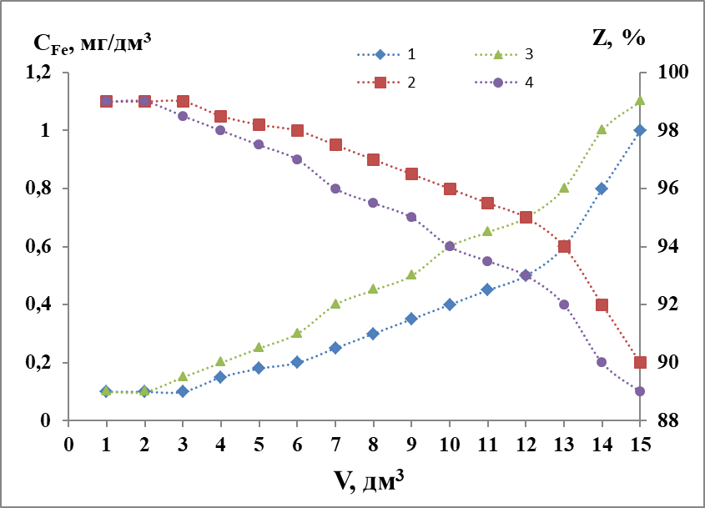
Рис.3.1. Ефективність знезалізнення води при фільтруванні її крізь модифікований цеоліт: 1, 3 – зміна концентрації іонів заліза до та після промивки завантаження; 2, 4 – ступінь вилучення іонів заліза із води до та після промивки завантаження.

Ефективність процесу окислення та вилучення іонів заліза у цьому випадку залежала від того, що на поверхні цеоліту утворювалася плівка з перманганату калію. При контакті з залізом присутніми у розчині відбувалося його окислення та одночасне утворення оксиду марганцю. За рахунок цього в присутності розчиненого кисню забезпечується механізм каталітичного окислення заліза. Окислене залізо, яке переходить у гідроксид заліза, затримується на поверхні модифікованого цеоліта, що призводить до втрати напору та погіршення контакту з поверхнею фільтрувального матеріалу.
Після промивки цеоліту та вилучення осаду окисленого заліза ефективність окислення та ступінь вилучення заліза дещо знизився до 89%. При повторному фільтруванні води на початку процесу залишкові концентрації по іонам заліза сягали 0,1 мг/дм³ і досягли нормативного значення 0,2 мг/дм³ після пропущення 4 дм³ води. Це пов’язано із вимиванням утвореної каталітичної плівки та блокуванням в порах фільтрувального завантаження утвореного осаду гідроксиду заліза.
Аналогічно, було проведено дослідження фільтрування води крізь модифікований магнетитом іоніт КУ-2-8. Результати представлені на рис. 3.2.
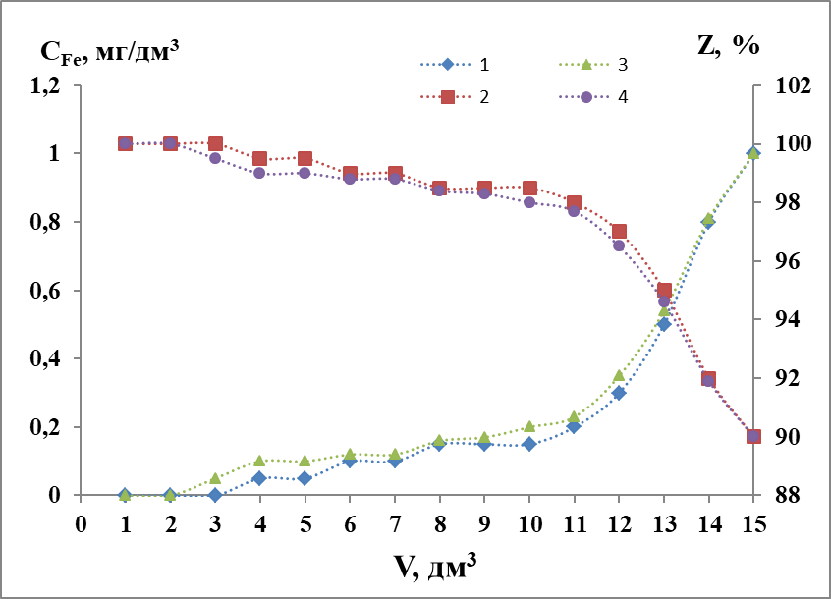
Рис.3.2. Ефективність знезалізнення води при фільтруванні її крізь модифікований іоніт магнетитом: 1, 3 – зміна концентрації іонів заліза до та після промивки завантаження; 2, 4 – ступінь вилучення іонів заліза із води до та після промивки завантаження.

У цьому випадку вдалося досягти повного вилучення іонів заліза на початковому етапі фільтрування води. Ступінь вилучення як до промивки так і після неї сягав 100% та поступово знизився до 90% . До досягнення нормованих концентрацій по іонам заліза на рівні 0,2 мг/дм³ було пропущено 11 дм³ до та 10 дм³ води після промивки фільтра. Очевидно, що при використанні даного фільтрувального завантаження фільтроцикл значно збільшиться.
Ефективність окислення іонів заліза на поверхні модифікованого іоніту можна пояснити тим, що у процесі модифікації на поверхні та в порах іоніту утворюється магнетит, що міцно сидить на каркасі зерна іоніту.
При фільтруванні води, що містить іони заліза крізь таке модифіковане завантаження відбувається одночасно як сорбція іонів заліза на магнетиті, так і взаємодія із сорбованими іонами кисню. За рахунок цього пришвидшується процес окислення заліза та повнота його вилучення. До того ж в процесі фільтрування відбувається сорбція іонів жорсткості та вивільнення у розчин іонів натрію. За рахунок цього відбувається деяке підвищення рН середовища, що також пришвидшує перехід окисленого заліза у гідроксид.

3.2. Дослідження та визначення оптимальних параметрів фільтрування води при її знезалізненні

В технологіях знезалізнення води досить часто використовують швидкі фільтри з попередньою аерацією води, а бо ж з одночасним насиченням киснем води під час процесу її фільтрування. Основою вилучення сполук двовалентного заліза із води у цьому випадку є процес його окислення з Fe²⁺ до Fe³⁺. При цьому утворюється осад гідролізованого заліза, який необхідно видалити з очищуваної води. Наступними реакціями можна описати процес окислення присутніх сполук заліза у природних водах:
$$4{Fe({HCO}_{3})}_{2}+2O_{2}+2H_{2}O→4{Fe(OH)}_{3}+8{CO}_{2},$$ | (3.1)

$$4{FeS}_{2}+{7O}_{2}+2H_{2}O→4H^{+}+8{SO}_{4}^{2-}+4{Fe}^{2+},$$ | (3.2)

$$4{FeSO}_{4}+O_{2}+10H_{2}O→4{Fe(OH)}_{3}+H_{2}{SO}_{4}.$$ | (3.3)
Окрім гідроксиду заліза (III) продуктами гідролізу, що будуть присутні у воді можуть бути малорозчинні форми проміжних сполук окислення у вигляді Fe(OH)₂⁺ та Fe(OH)²⁺. Утворення Fe(OH)₃ залежить від багатьох факторів: температури, рН середовища, концентрації іонів заліза у вихідній воді, концентрації кисню, а також наявності інших сполук.
Для відділення зважених форм окисленого заліза використовують процес фільтрування через різні середовища. Ефективність очищення води шляхом її фільтрування залежить від ряду факторів таких як:
- якісних показників вихідної та очищеної води (концентрації забруднень);
- еквівалентного діаметру зерен фільтрувального завантаження,
- коефіцієнту неоднорідності фільтрувального завантаження;
- висоти шару фільтрувального завантаження;
- швидкості фільтрування води,
- питомої брудомісткості фільтрувального завантаження;
- конструктивних особливостей фільтрів.
Найкращим рішенням вважається те, яке забезпечує якість очищеної води відповідно нормативним показникам при найменших капітальних і експлуатаційних витратах.
Для дослідження швидкості фільтрування води проводили ряд експериментальних заходів. Оцінці підлягали концентрації заліза у вихідному розчині та очищеній воді, швидкість фільтрування води та час тривалості фільтроциклу. Фільтрування води проводили на лабораторній установці описаній у розділі 2, рис. 2.1.
Для одночасного окислення та фільтрування води в якості фільтрувального завантаження використовували каталітичні матеріали. Для порівняння ефективності знезалізнення води було використано два типи завантажень модифікований перманганатом калію цеоліт та модифікований магнетитом іоніт.
Головним при окисленні сполук двовалентного заліза є час контакту розчину з киснем та поверхнею каталітичного завантаження. Тому першочерговою задачею було дослідження оптимальної швидкості фільтрування води для забезпечення повного окислення іонів заліза.
Розчини приготовані на водопровідній воді з початковими концентраціями іонів заліза 5 та 10 мг/дм³ попускали зі швидкістю фільтрування 2, 5 та 10 м/год.
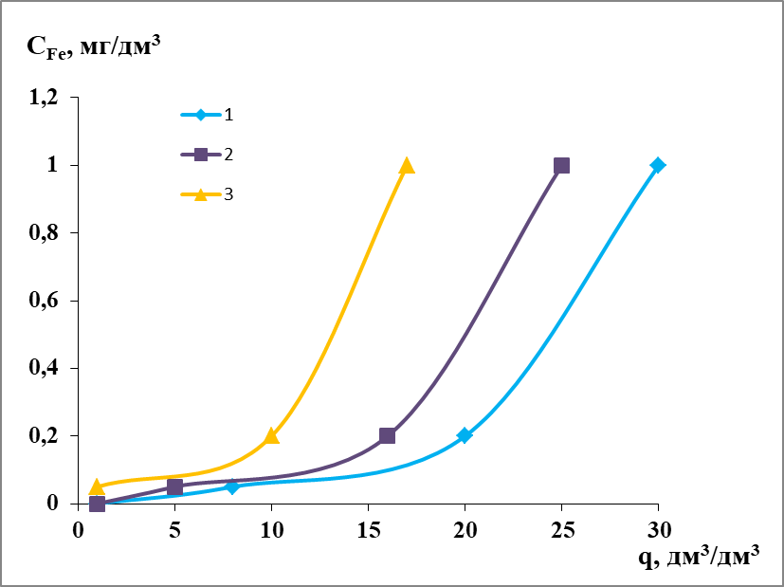
Рис.3.3. Залежність концентрації заліза в очищеній воді від питомого об’єму пропущеного розчину крізь модифікований іоніт: 1 – при швидкості фільтрування 2 м/год; 2 – при швидкості фільтрування 5 м/год; 3 – при швидкості фільтрування 10 м/год. Початкова концентрація заліза 10 мг/дм³
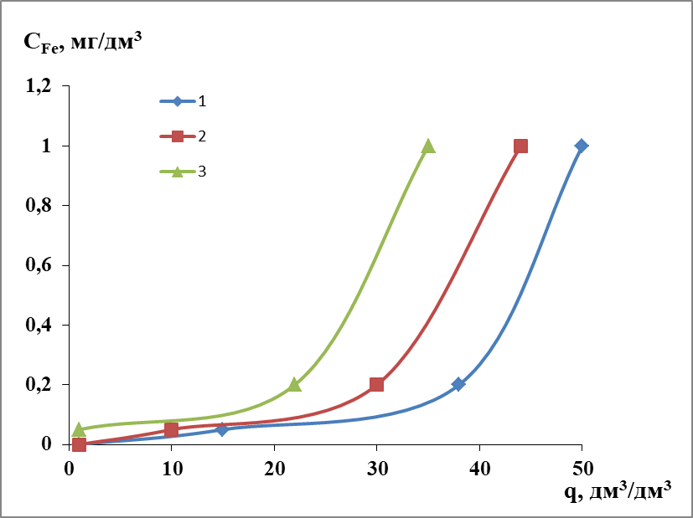
Рис.3.4. Залежність концентрації заліза в очищеній воді від питомого об’єму пропущеного розчину крізь модифікований іоніт: 1 – при швидкості фільтрування 2 м/год; 2 – при швидкості фільтрування 5 м/год; 3 – при швидкості фільтрування 10 м/год. Початкова концентрація заліза 10 мг/дм³
Як видно з графіків при збільшенні вмісту заліза у вихідному розчині об’єм попущеної води зменшується. До того ж при збільшенні швидкості фільтрування цей об’єм зменшується у двічі. При швидкості фільтрування 2 та 5 м/год на початку процесу вдалося повністю вилучити іони заліза з води.
За концентрації 5 мг/дм³ проскок по іонах заліза (0,05 мг/дм³) було досягнуто при пропущені 15 дм³ та 10 дм³ води, а нормованої концентрації (0,2 мг/дм³) досягли після того як профільтрували 38 дм³ та 30 дм³ води за швидкості фільтрування 2 та 5 м/год відповідно. За концентрації 10 мг/дм³ проскок по іонах заліза настав набагато раніше після фільтрування 8 дм³ при швидкості 2 м/год та 5 дм³ при швидкості 5 м/год. При швидкості фільтрування 10 м/год проскок по іонах заліза був з самого початку, а нормованого значення досягли пропустивши 10 дм³ води за початкової концентрації 10 мг/дм³ та 20 дм³ за початкової концентрації 5 мг/дм³. Очевидно, що для даного типу каталітичного завантаження швидкість фільтрування не має перевищувати 5 м/год.
Виходячи з результатів, для ефективного проходження процесу окислення та повного вилучення іонів заліза все ж таки оптимальною є швидкість фільтрування 2 м/год. За такої швидкості в межах концентрацій заліза у природних водах від 5 до 10 мг/дм³ можливо очистити більші об’єми води та збільшити час фільтроциклу.
В процесі дослідження вилучення іонів заліза шляхом фільтрування крізь завантаження з модифікованого цеоліту було отримано наступні результати представлені на рис. 3.5
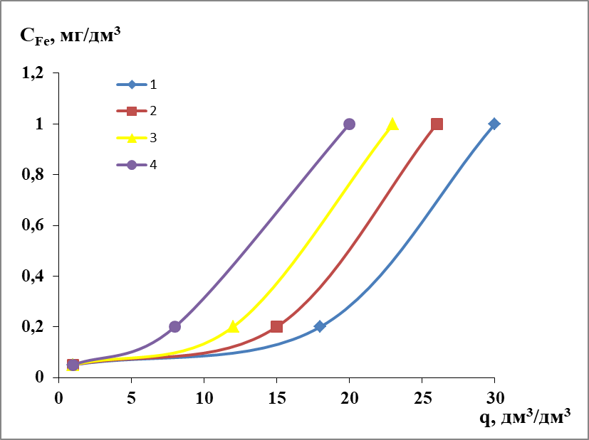
Рис.3.5. Залежність концентрації заліза в очищеній воді від питомого об’єму пропущеного розчину крізь модифікований цеоліт: 1, 2 – при швидкості фільтрування 2 м/год та 5 м/год відповідно за початкової концентрації заліза 5 мг/дм³; 3, 4 – при швидкості фільтрування 2 м/год та 5 м/год відповідно за початкової концентрації заліза 10 мг/дм³;

Так як ефективність процесу очевидно нижча ніж у попередньому випадку, з застосуванням модифікованого іоніту в якості завантаження, дослідження зі швидкістю фільтрування 10 м/год не проводили.
Під час фільтрування води крізь дане завантаження проскок по іонах заліза був починаючи з першої проби при всіх швидкостях фільтрування. За початкового вмісту іонів заліза 5 мг/дм³ значення нормованої концентрації (0,2 мг/дм³) в очищеній воді були після фільтрування 18 та 15 дм³ води за швидкості фільтрування 2 та 5 м/год відповідно. У випадку підвищення концентрації заліза у вихідному розчині до 10 мг/дм³ таких значень було досягнуто після пропускання 12 та 8 дм³ при тих же швидкостях фільтрування.
На основі отриманих значень, можна зробити висновок, що для каталітичного завантаження у вигляді цеоліта модифікованого розчином КMnO₄ оптимальна швидкість фільтрування має бути не вище 2 м/год. Очевидно, що за великих швидкостей фільтрування води присутні у ній іони заліза не встигають повністю окислитися за рахунок поганого контакту з поверхнею завантаження. У цьому випадку для проходження реакції окислення заліза з компонентами каталітичної плівки утвореної з перманганату калію необхідно більше часу.
Ще однім з параметрів ефективної роботи фільтрів знезалізнення є видалення сформованого осаду гідроксиду заліза Fe(OH)₃. З однієї сторони він може виступати каталізатором процесу окислення нових порцій води, що поступають у фільтр, з іншого боку при надмірному накопиченні осад закупорює порожнини в об’ємі фільтрувального завантаження, що призводить до втрати напору у фільтрі. У будь якому випадку, при досягненні нормованих концентрацій іонів заліза необхідно відправляти фільтр на промивку.
Для визначення часу фільтроциклу було розраховано його питому брудоміскість при оптимальних швидкостях фільтрування у випадку використання двох різних завантажень.
Питома брудоміскість фільтра має бути в таких межах, щоб забезпечити нормативні показники по вмісту заліза в очищеній воді. Звісно, що даний показник залежить від конструкції фільтру, типу завантаження, швидкості фільтрування та початкової концентрації заліза у воді. Максимальна питома брудомісткість фільтру буде визначати тривалість фільтроциклу та початок його промивки.
На рис. 3.6 відображено зміну концентрацій іонів заліза в очищеній воді в залежності від часу фільтрування. Початкова концентрація заліза у воді була 5 мг/дм³, швидкість фільтрування 2 м/год. Об’єм завантаження 1 дм³, висота завантаження 25 см.
За таких параметрів час корисної роботи фільтра, тобто до досягнення нормованих значень по залізу в очищеній воді, становить Т_{ф.к.}= 4,5 год. Показник максимальної брудомісткості при цьому рівний G_{max}= 139,4 мг/м² .
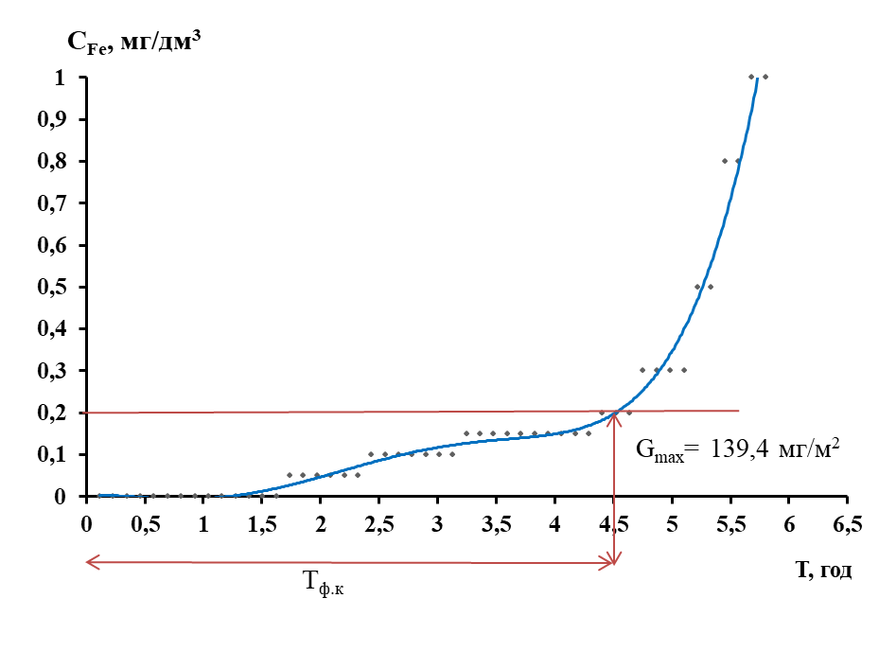
Рис. 3.6. Зміна концентрації заліза в очищеній воді в залежності від часу фільтрування крізь модифікований іоніт за початкової концентрації 5 мг/дм³ та швидкості фільтрування 2 м/год.

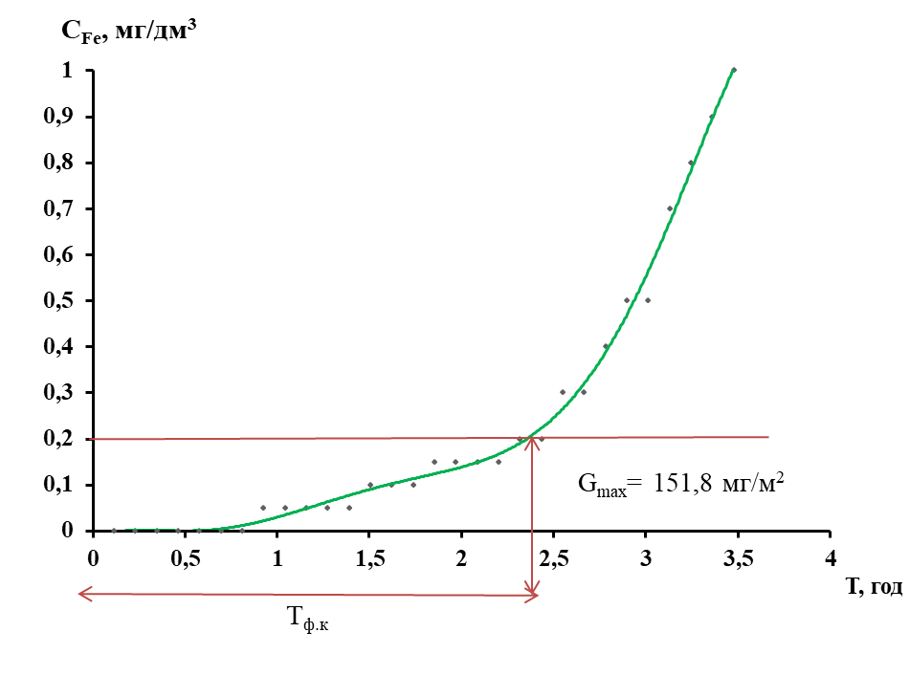
Рис. 3.7. Зміна концентрації заліза в очищеній воді в залежності від часу фільтрування крізь модифікований іоніт за початкової концентрації 10 мг/дм³ та швидкості фільтрування 2 м/год.

За початкової концентрація заліза у воді 10 мг/дм³ та швидкості фільтрування 2 м/год час корисної роботи фільтра становить Т_{ф.к.}= 2,3 год. показник брудомісткості при цьому був рівний G_{max}= 151,8 мг/м².
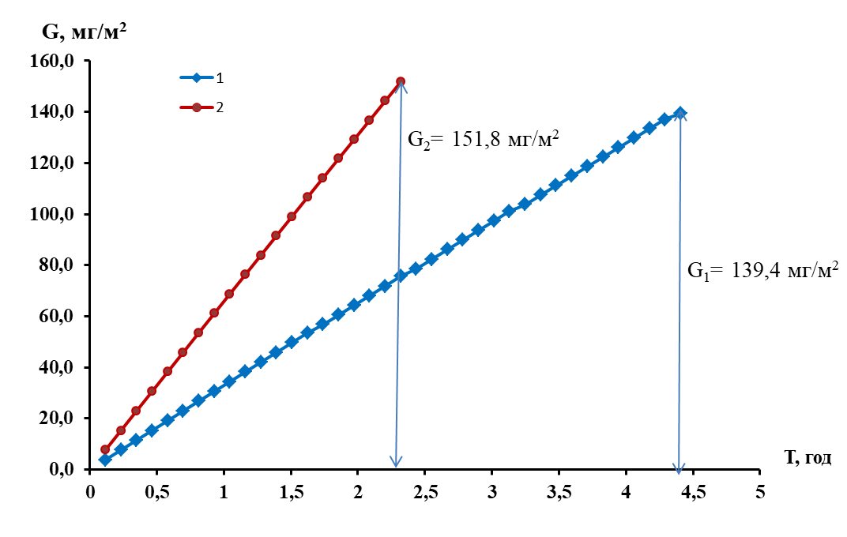
Рис. 3.8. Зміна показника питомої брудоміскості від часу фільтрування крізь завантаження на основі модифікованого іоніту: 1 – за початкової концентрації заліза 5 мг/дм³; 2 – за початкової концентрації заліза 10 мг/дм³ та швидкості фільтрування 2 м/год в обох випадках.

У випадку використання модифікованого цеоліту для знезалізнення води були отримані наступні показники. За початкової концентрації заліза у воді 5 мг/дм³ час корисної роботи фільтра становить Т_{ф.к.}= 2,1 год. Показник максимальної брудомісткості рівний G_{max}= 67,7 мг/м². За тих же умов фільтрування при концентрації заліза 10 мг/дм³ аналогічні показники становлять Т_{ф.к.}= 1,4 год, що відповідає G_{max}= 90,8 мг/м².
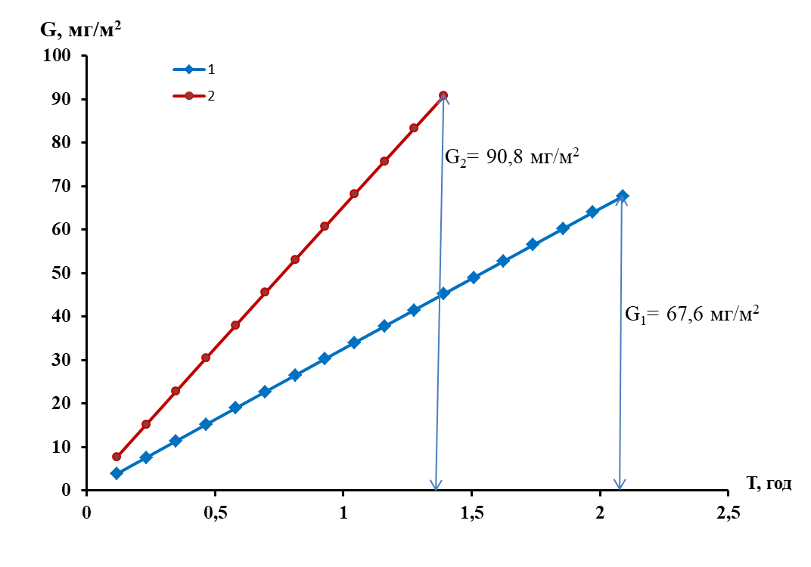
Рис. 3.9. Зміна показника питомої брудомістскості від часу фільтрування крізь завантаження на основі модифікованого цеоліту: 1 – за початкової концентрації заліза 5 мг/дм³; 2 – за початкової концентрації заліза 10 мг/дм³ та швидкості фільтрування 2 м/год в обох випадках.

З отриманих результатів дослідження знезалізнення води з використанням обох фільтрувальних завантажень спостерігається загальна тенденція щодо показника брудомістскості. При більших початкових концентраціях іонів заліза у вихідній воді показник брудомісткості є більшим, тобто маса сформованого осаду в процесі окислення є також більшою. Накопичення більшої кількості осаду призводить до зменшення часу корисної дії фільтра, що викликає необхідність більш частих промивок фільтрувального завантаження.
Якщо порівнювати обидва фільтрувальні завантаження, очевидно що у випадку використання модифікованого катіоніту магнетитом час фільтроциклу більший, ніж при використанні модифікованого цеоліту в обох випадках початкових концентрацій.
Низьку ефективність процесу знезалізнення води при її фільтруванні крізь модифікований цеоліт може бути зумовлена відсутністю на поверхні його зерен каталітичної плівки, що зазвичай утворюється із окислених сполук заліза. Така плівка сприяє процесу повного окиснення заліза і відповідно його видалення з води під час фільтрування. На відміну від фільтрувального завантаження модифікованого катіоніту, що вже містить певну каталітичну плівку у вигляді магнетиту на поверхні його зерен.
Для уточнення швидкості окислення сполук заліза та відповідно швидкості формування осаду було розраховано швидкість утворення фільтрувального шару.
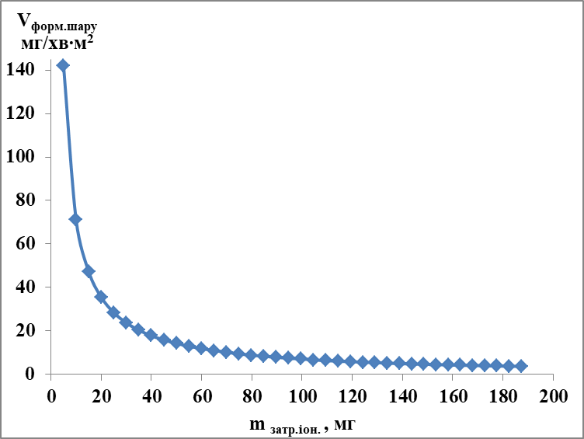 | 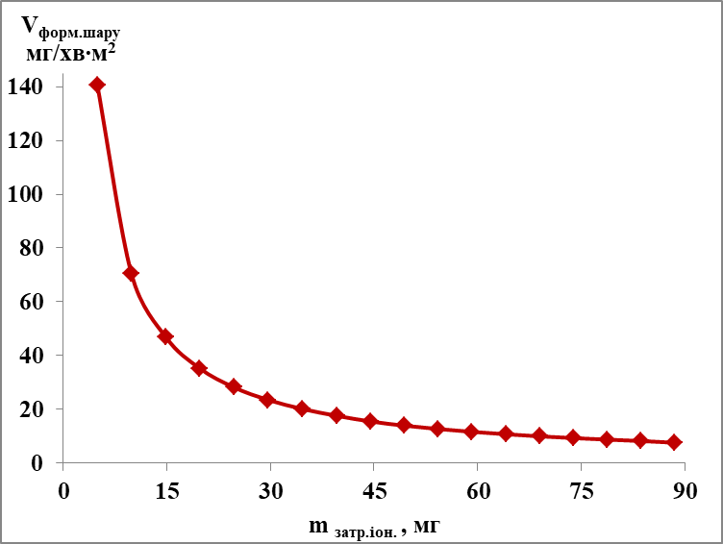
Рис. 3.10. Швидкість формування каталітичного шару осаду на модифікованому іоніті | Рис. 3.11. Швидкість формування каталітичного шару осаду на модифікованому цеоліті

Швидкість утворення плівки на поверхні завантаження більша на початку процесу фільтрування, коли затримується основна маса іонів заліза. Проте у всіх випадках цей показник зменшується при збільшенні пропущеного об’єму води. Хоча загальна маса затриманих іонів збільшується з часом, швидкість окислення заліза зменшується і відповідно зменшується швидкість формування каталітичного шару осаду загалом. Таким чином навіть при утворенні каталітичної плівки іони заліза не повністю окислюються та гідролізують, що з часом призводить до зниження ефективності знезалізнення води та підвищення залишкових концентрацій.

РОЗДІЛ 4
РОЗРОБКА СТАРТАП ПРОЄКТУ

Реалізація та комерціалізація наукового дослідження, яке наведено у попередніх розділах магістерської дипломної роботи можливі завдяки розробці стартап проєкту «Знезалізнення – простіше, а ніж здається». Проведення всебічного маркетингового аналізу дозволить виявити можливі ризики, можливості у розробці, конкурентоспроможність та шанси на успішний запуск.

  - Опис ідеї проєкту
В цьому підрозділі будуть зазначені: зміст ідеї, можливі напрямки застосування, переваги проєкту (табл. 4.1). Наступним буде порівняння з уже існуючими варіантами елементів для знезалізнення води (табл. 4.2).

Таблиця 4.1. Опис ідеї стартап проєкту
Зміст ідеї | Напрямки застосування | Вигоди для користувача
Технологія по очищенню води від іонів заліза за допомогою катіоніту КУ-2-8, модифікованого магнетитом | - У очисних спорудах комунальних підприємств | Використання цієї технології дає змогу отримати доступний сорбент на основі катіоніту, збільшити швидкість очищення води від іонів заліза, зменшити витрати на додаткові реагенти, ефективніше очищувати воду
 | - У комерційних підприємствах в ході очищення води для технічних та питних потребах
 | - Фармацевтичні та косметологічні компанії для отримання водяних основ

Маючи таку ідею, планую відкрити власне виробництво, яке буде виготовляти обладнання для знезалізнення води та надавати послуги з його встановлення, та введення в роботу. Конкурувати буду з іншими приватними компаніями, які також займаються знезалізненням води.

Таблиця 4.2. Визначення слабких, нейтральних та сильних характеристик ідей проєкту
Техніко‐  економічні  характерис‐  тики послуги | Послуги/концепції конкурентів (потенційні)
Техніко‐  економічні  характерис‐  тики послуги | Мій  Прокт | Фізико-хімічні методи | Сорбційні та іонообмінні методи | Баромембранні методи
Витратні  матеріали | Катіоніт  КУ-2-8, розчини, що містять суміш іонів Fe²⁺ та Fe³⁺, фільтр з завислим полістирольним завантаженням | Використання окисників, різного виду фільтруючого завантаження та коагулянтів, розчини, що містять суміш іонів Fe²⁺ та Fe³⁺ | Різного виду сорбенти та іоніти, розчини, що містять суміш іонів Fe²⁺ та Fe³⁺ | Використання різного виду мембран, розчини, що містять суміш іонів Fe²⁺ та Fe³⁺
Вартість обслуговування | Мала вартість | Висока вартість. Здебільшого через використання дорогих окисників | Середня вартість через низьку ємність сорбентів та низьку обмінну ємність | Висока вартість, оскільки мембрани швидко перестають утримувати іони заліза
Ступінь вилучення марганцю | Забезпечення практично повного вилучення іонів заліза | Високий | Високий | Високий
Швидкість очищення | Висока | Достатньо висока | Достатньо висока | Дуже висока
Тривалість використання | Довгий термін використання | Тривалий термін використання | Низький термін використання через наявність тривалентного заліза, котре швидко забиває смолу та погано вимивається | Малий термін використання через швидке забивання поверхні мембран сформованим осадом нерозчинних сполук заліза

З таблиці 4.2 можна зробити наступні висновки: представлена розробка має велику кількість переваг відносно її конкурентів, що робить даний стартап конкурентоспроможним.
Слабкі сторони проєкту: для знезалізнення використовується специфічний розчин та наважка; технологія не сумісна з іншими напряму, тому потрібно їх підлаштовувати одне під одного.
Сильні сторони проєкту: високий рівень вилучення заліза із води; висока швидкість вилучення заліза; мала вартість обслуговування.

  - Технологічний аудит ідеї проєкту
В цьому підрозділі буде проведений технологічний аудит технологій, які застосовуватимуться у реалізації розробки (табл. 4.3).

Таблиця 4.3. Технологічна здійсненність ідеї проєкту
№  п/п | Ідея проекту | Технології її реалізації | Наявність технологій | Доступність технологій
 | Розробка нової технології очищення води від іонів заліза з допомогою модифікованого магнетитом катіоніту КУ-2-8 | За основу використовується катіоніт КУ-2-8, який модифікується Fe₃O₄ | Технології, які застововуються, вже наявні окремо, як катіоніт КУ-2-8, так і магнетит Fe₃O₄, але не використовувались разом для видалення іонів заліза | Технології доступні
Обрана технологія: використання катіоніту КУ-2-8 з модифікацією його магнетитом, який отриманий шляхом сорбції іонів заліза (ІІ) та заліза (ІІІ) з наступним обробленням його розчином лугу, дозволяє отримати доступний сорбент, який має високу швидкість та якість очищення води від іонів заліза, а також має малу матеріальну затратність. Дані свідчать про те, що дана технологія є доступнішою, від інших технології, які мають таку саму мету.

У таблиці 4.3 було проведена аналіз, щодо технологічної здійсненності ідеї проєкту. Оскільки дані свідчать про те, що ідея можлива для реалізації, продовжуємо розробку стартап проєкту.

  - Аналіз ринкових можливостей запуску стартап проєкту
У цьому підрозділі проводиться дослідження ринкового середовища для отримання розуміння ризиків та загроз (табл. 4.4), потреб потенційних клієнтів в ході впровадження проєкту. Це дозволить точніше спрямувати напрям розвитку та зайти на ринок з меншою кількістю проблем.

№  п/п | Показники стану ринку (найменування) | Характеристика
1 | Кількість головних гравців, од. | 8
2 | Загальний обсяг продаж, грн/ум. од. | 50 000 ум. од.
3 | Динаміка ринку (якісна оцінка) | Попит зростає
4 | Наявність обмежень для входу | Поширення інформації серед можливих зацікавлених сторін про створення нової технології знезалізнення. Висока конкуренція. Застарілість поглядів на очищення води від іонів заліза.
5 | Специфічні вимоги до стандартизації та сертифікації | Належна обробка катіоніту розчином лугу та сорбції іонів заліза. Утилізація катіоніту після використання
6 | Середня норма рентабельності в галузі (або ринку), % | 85
Таблиця 4.4. Попередня характеристика потенційного ринку стартап проєкту

За результатами аналізу таблиці роблю висновок, що ринок хоч і має свої обмеження для входу, але є привабливим для моєї розробки.

Тепер визначитимемо групи потенційних клієнтів, їх характеристики та сформувати орієнтовний список вимог до технології (табл. 4.5)

Таблиця 4.5. Характеристика потенційних клієнтів стартап проєкту
№  п/п | Потреба, яку формує ринок | Цільова аудиторія | Відмінності у поведінці потенційних клієнтів | Вимоги споживачів до товару
 | Очищення води, до якості, яка зазначена у нормативних документах | Комунальних підприємства, які займаються очищенням води; комерційні підприємства, яким потрібно очищувати воду для технічних та питних потреб; фармацевтичні та косметологічні компанії, які використовують у продуктах водяну основу | Різні умови для впровадження нових технологій на виробництві; різні вихідні технічні та хімічні характеристики води для очищення | Висока швидкість та якість очищення води від іонів заліза; невеликі затрати для встановлення та підтримання функціонування технології; мануал для навчання працівників

З таблиці 4.5 видно, що хоч цільова аудиторія і відрізняється між собою, вона переслідує одні цілі та має однакові вимогу до технології.

Оскільки вже визначили потенційні групи клієнтів, тепер проводимо аналіз ринкового середовища, яке буде включати в себе фактори загроз (табл. 4.6), фактори можливостей (табл. 4.7), які сприяють ринковому впровадженню технології. Фактори у таблицях будуть подані в порядку зменшення значущості.

Таблиця 4.6. Фактори загроз
№  п/п | Фактор | Зміст загрози | Можлива реакція компанії
1 | Наявність інших компаній, які займаються знезалізненням води | Висока конкуренція на ринку, необхідно завойовувати нову аудиторію, або забирати клієнтів у конкурентів | Збільшення інвестицій у дослідження та розвиток, вдосконалення технологій
2 | Прийняття нових нормативів щодо очищення води | Представлена технологія може перестати бути релевантною, оскільки є імовірність, що ми не зможемо очистити воду відповідно до нових нормативів | Співпраця з владою для визначення відповідності стандартам, лобіювання в інтересах галузі
3 | Вплив технології на навколишнє середовища | При виявлені того, що якийсь із реагентів, який використовується у технології є шкідливим для навколишнього середовища, потрібно буде шукати йому заміну та проводити додаткові тести для перевірки ефективності очищення | Розробка екологічно чистих, сталих методів знезалізнення
4 | Складність впровадження технології, технічні помилки | Імовірність того, що технологія буде погано комбінуватись із іншими, вже встановленими на підприємстві | Постійне вдосконалення технології
5 | Недостатня кількість ресурсів для виробництва та утримання технології | Якщо з якихось причин почнеться дефіцит реагентів, які використовуються у розробці, потрібно буде його замінювати на інший та проводити додаткові тести для перевірки ефективності очищення | Розширення пошуків ресурсів, використання замінників, укладення контрактів на довгострокове постачання
6 | Зміна вимог споживачів до якості та ефективності технології | Необхідно буде перероблювати принципову схему очищення води від заліза до нових вимог | Повторний аналіз ринку для адаптації під потреби споживачів
7 | Збільшення кількості забруднюючих речовин у воді та зміна нормативних документів у наслідок продовження війни | Необхідність зміни технології відповідно до нових змін документів та збільшення ступеня очищення води від токсичних елементів | Врахування забруднюючих речовин, які потрапляють у воду зі снарядами та іншими наслідками бойових дій підчас очищення та підлаштовування технології до додаткових процедур очищення
8 | Економічна криза та нестача коштів на підтримування розробки та її вдосконалення | Необхідність у підвищенні ціни на продукт, внаслідок фінансової необхідності компанії, втрата клієнтів через зміну ціни | Пошук дешевших замінників для технології та збільшення ціни на продукт

Ця таблиця допомагає ідентифікувати можливі загрози при впровадженні нової технології знезалізнення води та розробити стратегію для ефективного управління ризиками. Найімовірнішими факторами загроз, з якими ми зіткнемось є: прийняття нових нормативів щодо очищення води та наявність інших компаній, які займаються знезалізненням води. Тому було розроблено можливі варіанти дій зі сторони моєї компанії.
Таблиця 4.7. Фактори можливостей
№  п/п | Фактор | Зміст загрози | Можлива реакція компанії
1 | Збільшення світового попиту на ефективні методи знезалізнення води | Вихід нових компаній по знезалізненню ваоди на ринок, можливість поглинути нові компанії та перейняти їх технології | Розширення виробництва, активний маркетинг та реклама нової технології
2 | Зростання уваги до екологічних проблем та технологій знезалізнення води | Зміна нормативних актів, та виявлення нових мікроелементів уводі, які потрібно очищувати, або запобігати їх потраплянню в ході процесу знезалізнення | Участь у глобальних ініціативах, співпраця з неприбутковими організаціями
3 | Співпраця з урядовими органами, щодо написання нових нормативних актів | Можливість для впровадження технології на рівні країни | Активна участь у формуванні законодавства та нормативів
4 | Зацікавленість інвесторів у проєктах, які спрямовані на розвиток екологічно чистих технологій | Збільшення інвестицій у компанії, які займаються зеленими технологіями, можливість отримати додаткових інвесторів | Ведення переговорів із фінансовими установами
5 | Адаптація технології до специфічних потреб та умов різних регіонів | Можливість підлаштувати технологію до специфічних вимог, захоплення нової частини ринку | Розробка та модифікація технології для різних географічних умов
6 | Участь у програмах зі збереження водних ресурсів та зменшення впливу на навколишнє середовище | Можливість привернути до себе увагу та знайти нових клієнтів. | Участь в екологічних ініціативах, звітування та оприлюднення досягнутого з особливою обачністю. Додаткова перевірка нового персоналу

Ця таблиця відображає можливості, які можуть виникнути при впровадженні нової технології по знезалізненню води. Їх можна використати для зміцнення положення на ринку та створення конкурентних переваг. Найімовірнішими факторами можливостей, з якими ми зіткнемось є: участь у програмах зі збереження водних ресурсів та зменшення впливу на навколишнє середовище, а також адаптація технології до специфічних потреб та умов різних регіонів. Як і з факторами загроз, було підготовлено варіанти можливих дій компанії на їх появу.
У наступній таблиці (табл. 4.8) буде проведено аналіз пропозицій, який допоможе визначити загальні риси конкуренції на ринку.

Таблиця 4.8. Ступеневий аналіз конкуренції на ринку
Особливості конкурентного середовища | В чому проявляється дана характеристика | Вплив на діяльність підприємства
- Олігополія. | Наявність крупних підприємств, що застосовують різні методи по очистці води від іонів заліза | За рахунок нової технології, яка на разі не використовується компаніями, а також малої вартістю впровадження її на виробництві є можливість активно її рекламувати як ефективну, чисту та інноваційну. Приймати участь у різних виставках для отримання відомості
- Національний та міжнародний. | Компанії, які займаються знезалізненням води можуть пропонувати свої послуги по всьому світу | Даний сорбент маловідомий за кордоном, тому можна сконцентруватись на його рекламі та виході на міжнародний ринок. Паралельно вдосконалювати технологію та активно поширювати її поміж виробництв на території держави.
- Внутрішньогалузева. | На ринку присутні інші компанії з технологіями знезалізнення води | Проводити кампанії по інформуванню людей про проблеми з якістю води. Поширювати історію проблеми та її вирішення в маси.
- Товарно-родова. | Наявна технологія для знезалізнення води | Дана технологія ефективна у вилученні іонів заліза, проста у використанні та не потребує великої кількості додаткових реагентів. Також, відносно дешева у своєму приготуванні. Варто зосередитись на цих перевагах при просуванні товару на ринку
5. Нецінова. | Клієнти обирають тих, хто своїми науковими здобутками створив ефективнішу технологію | Постійне покращення технології, використання інноваційних методів та реагентів. Адаптація технології до різних умов
6. Марочна. | Застосовується для ідентифікації товарів одної компанії | Логотип компанії, який відображає напрям та технологію. Пов’язаний із водою та екологічно чистим виробництвом.

Дана таблиця дає змогу відтворити можливі кроки та реакції компанії на конкурентне середовища. З неї роблю висновки щодо потрібних кроків від компанії перед виходом на ринок.

За допомогою моделі 5 сил М. Потера (табл. 4.9) можна детальніше дослідити умови конкуренції в галузі.

Таблиця 4.9. Дослідження конкуренції у галузі за М. Портером
Складові аналізу | Прямі конкуренти в галузі | Потенційні конкуренти | Постачальники | Клієнти | Товари-замінники
Складові аналізу | Сорбент «Dowex Maс-3»; фільтр «Crystal Right», Екософт | Інші стартап компанії, які займаються модифікаціями уже існуючих технологій, або створюють абсолютно нові. | КУ-2-8 та реагенти для утворення модифікатора можливо отримати як в Україні, так і за її межами | Компанії, які готові розвиватись та рухатись вперед будуть мати перевагу серед людей, оскільки колективна свідомість в останні роки активно розглядає екологію та проблеми з нею | Товарами-замінниками виступають реагенти та фільтруючі матеріали. Вони бувають різними за походженням, тому є можливість обирати
Висновки | Попри високу конкуренцію на ринку, дана технологія не використовувалась до цього для очищення води від заліза, що надає їй новизни та конкурентоспроможності. | Ринок ніколи не стоїть на місці, тому кожна маленька компанія, яка створює продукт та виходить на ринок надає прецедент для розвитку іншим маленьким компаніям. Використавши позитивні сторони розробки та влаштувавши рекламну кампанію, можна вийти на ринок | Для дослідження та впровадження технології можна використовувати тих постачальників, які пропонують кращу ціну та готові співпрацювати довгостроково | Для активного просування на ринку даної технології, вона має бути проста в використанні, швидка та з високим ступенем очищення води від іонів заліза. Компанія має займатись чистими технологіями та не забувати про сталий розвиток | Нові, ефективні та дешеві технології не завжди вважаються кращими, оскільки багато хто готовий залишатись на дорожчому та застарілому, аби лише нічого не змінювалось.

Після створення цієї таблиці можу зробити висновок, що зайти на ринок та конкурувати на ньому можна, але для цього потрібно мати високий ступень очищення води, дешевизна та простота технології, швидке очищення води, а також мати готовність змінювати та покращувати свій товар.

У таблиці 4.10 буде наведено та обґрунтовано перелік факторів конкурентоспроможності.

Таблиця 4.10. Обґрунтування факторів конкурентоспроможності
№  п/п | Фактор конкурентоспроможності | Обґрунтування (з точки зору клієнтів)
1 | Простота у використанні | Технологія є простою у підготовці та реалізація, тому ми можемо швидко навчити свій персонал як нею користуватись
2 | Ступінь очистки | Нам важливий ступінь очищення води та рівень вилучення іонів заліза, будемо обирати варіант з найкращим рівнем очищення
3 | Масштабованість | У нас невелике підприємство, тому ми не можемо віддати окремий цех під обладнання для знезалізнення води. Будемо обирати варіант, який дозволить нам використовувати те приміщення, яке вже маємо.  У нас велике підприємство і ми виробляємо велику кількість товарів для якої нам потрібно багато очищеної води. Будемо обирати технологію, яка дозволяє паралельно очищувати воду із декількох каналів
4 | Ремонтоспроможність | У випадку поламки потрібно мати варіанти де швидко взяти замінники, щоб полагодити апарат та продовжити роботу
5 | Ціна реагентів | Нам важливо мати альтернативу придбання реагентів не лише в рамках країни, але і за кордоном, оскільки в ході війни ми змогли наладити нові канали постач. Будемо обирати технологію, реагенти до якої розповсюджені та легко замовляються. Також, потрібно мати різні варіанти, щоб вибрати той, який підходить нам по ціні.

У таблиці 4.10 було наведено фактори конкурентоспроможності розробок та їх сприйняття клієнтами. Роблю висновок, що представлена технологія гарно себе проявить перед майбутніми клієнтами та зможе конкурувати з іншими компаніями на ринку.
Наступним кроком буде порівняльний аналіз (табл. 4.11) сильних і слабких сторін «Технології для очищення води від іонів заліза з допомогою катіоніту КУ-2-8, який модифікований магнетитом» з конкуруючими технологіями.

Таблиця 4.11. Порівняльний аналіз сильних і слабких сторін «Технології для очищення води від іонів заліза з допомогою катіоніту КУ-2-8, який модифікований магнетитом»
№  п/п | Фактор конкурентоспроможності | Бали  1-20 | Рейтинг товарів-конкурентів у порівнянні з модифікованим КУ-2-8
№  п/п | Фактор конкурентоспроможності | Бали  1-20 | -3 | -2 | -1 | 0 | +1 | +2 | +3
1 | Простота у використанні | 20 |  | В | А |  | Б
2 | Ступінь очистки | 20 |  |  | В,Б | А
3 | Масштабованість | 17 |  | Б | В | А
4 | Ремонтоспроможність | 15 |  | Б | А | В
5 | Ціна реагентів | 20 |  |  | Б,В | А

Розшифрування позначок до таблиці 4.11:
- Dowex Maс-3 – А;
- Crystal Right – Б;
- Екософт – В .

Після проведення порівняльного аналізу сильних та слабких сторін можу зробити висновок, щодо сильних та слабких сторін представленої технології:
Сильні сторони: ступінь очистки; простота у використанні; ціна реагентів.
Слабкі сторони: ремонтоспроможність
Аналіз загроз і можливостей ринку, сильних й слабих сторін дає потрібні дані для сформування SWOT-аналізу. Побудова матриці сильних (Strength) і слабих (Weak) сторін, загроз (Troubles) та можливостей (Opportunities) буде останнім етапом аналізу ринку для впровадження запропонованого стартап проєкту та виходу його на ринок (табл. 4.12).

Таблиця 4.12. SWOT-аналіз стартап проєкту
Сильні сторони | Слабкі сторони
1. Високий ступінь очистки води від іонів заліза  2. Висока швидкість очищення води.  3. Невисока ціна обладнання та реагентів.  4. Простота у використанні | 1. Новизна розробки  2. Технологія потребує доопрацювання та тестування  3. Легке відтворення, відсутній захист від плагіату  4. Ремонтоспроможність  5. Використання специфічних розчину та наважки
Можливості | Загрози
1. Можливість вдосконалення технології з появою нових реагентів та технологій.  2. Можливість виходу на іноземні ринки.  3. Поширення інформації про шкоду заліза у воді та необхідність у її знезалізненні  4. Можливість співпраці з науковими установами та різними науковими співтовариствами або спільнотами.  5. Можливість співпрацювати із владою та розробках нових нормативних документів | 1. Конкуренти, які вже заробили собі ім’я на ринку.  2. Створення конкуруючих технологій.  3. Законодавчі обмеження  4. Зміни у споживчому попиті

Після проведення SWOT-аналізу стартап проєкту було визначено та підсумовано відповідно до попередніх таблиць сильні та слабкі сторони розробки; можливості та загрози, які можуть виникнути в майбутньому.
Взявши за основу SWOT-аналіз розробляється альтернативна ринкова поведінка (табл. 4.13) задля виведення технології на ринок та врахування часу на реалізацію проєкту.
Таблиця 4.13. Альтернативи ринкового впровадження стартап проєкту
№  п/п | Альтернативна ринкової поведінки | Ймовірність отримання ресурсів | Строки реалізації
1 | Створення власної сировини на заміну КУ-2-8 | Залучення коштів із продажу технології, сторонні інвестори. Висока ймовірність | 5-7 років
2 | Зміна технології для очищення й інших важких металів | Залучення коштів із продажу технології, сторонні інвестори. Висока ймовірність | 1-2 роки
3 | Зменшення розмірів установки | Використання коштів із продажу технології, інвестори непотрібні | 1-2 роки
4 | Модифікація наважки для очищення специфічних проб води | Додаткові ресурси не будуть потрібні | 2-3 місяці

Дане дослідження та впровадження альтернативних варіантів має сенс. Якщо обирати впровадження за часом виконання, то потрібно займатись варіантом №4, але це досить специфічна розробка, яка може й не знадобитись, тому вважаю, що потрібно починати працювати над варіантом 2 та 3.

  - Створення ринкової стратегії проєкту
Для розроблення ринкової стратегії першим кроком стане визначення стратегії охоплення ринку: опис цільових груп потенційних споживачів (табл. 4.14).

Таблиця 4.14. Формування цільових груп потенційних споживачів
№  п/п | Опис профілю цільової групи потенційних клієнтів | Готовність споживачів сприйняти продукт | Орієнтовний попит в межах цільової групи | Інтенсивність конкуренції в сегменті | Простота входу в сегмент
1 | Державні установи | Технологія може сприйматись не дуже добре, оскільки без зміни нормативних документів немає бажання замінювати старі методи новими | Середній | Дуже висока, оскільки вже є договори із підрядниками, які заробили собі ім’я | Складний
2 | Підприємства, які використовують чисту воду, як основу для своїх товарів | Добре сприйняття нового, оскільки інноваційні технології можуть спростити виробництво та економлять гроші | Високий | Середній, оскільки є як малі компанії, які готові приймати участь у розробках та мати власних розробників, так і великі підприємства, які вже співпрацюють з іншими компаніями | Середній
3 | Закордонні підприємства | Дуже добре сприйняття, оскільки ринок насичений стартапами та люди звикли до впровадження нового. Прагнуть досягти європейських стандартів, які постійно змінюються | Дуже високий | Дуже високий, через велику кількість компаній на ринку | Легкий
Які цільові групи обрано: для даної технології було обрано підприємства, які використовують чисту воду, як основу для своїх товарів.

Після побудови таблиці 4.14 було визначено, що для даної технології буде обрано підприємства, які використовують чисту воду, як основу для своїх товарів, як цільову групу.

За результатами аналізу цільових груп потенційних споживачів необхідно сформувати базову стратегію розвитку (табл. 4.15).

Таблиця 4.15. Визначення базової стратегії розвитку
№  п/п | Обрана альтернатива розвитку проєкту | Стратегія охоплення ринку | Ключові конкурентоспроможні  позиції відповідно до обраної альтернативи | Базова стратегія розвитку
 | Маркетингова альтернатива.  Її було обрано враховуючи новизну технології та явні переваги в порівнянні з конкурентами | Диференційний маркетинг | Заповнення інфополя шкідливістю заліза у воді та ефективність його видалення модифікованим катіонітом | Стратегія диференціації.  Відмінність запропонованої технології від конкурентів лаконічно лягає у цю стратегію

Після створення таблиці 4.15 було вирішено, що враховуючи обрану маркетингову альтернативу розвитку проєкту потрібно обрати стратегію диференціації. Для цього ми заповнимо інфополе інформацією про шкідливість заліза та як його вилучати з допомогою нашої технології.
Також за результатами аналізу цільових груп потенційних споживачів визначаю базову стратегію конкурентної поведінки (табл. 4.16).

Таблиця 4.16. Визначення базової стратегії конкурентної поведінки
№  п/п | Чи є проєкт «першопрохідцем» на ринку? | Чи буде компанія шукати нових споживачів, або забирати існуючих у конкурентів? | Чи буде компанія копіювати основні характеристики товару конкурента, і які? | Стратегія конкурентної поведінки
 | Технологія несе в собі інноваційне поєднання існуючого катіоніту КУ-2-8, який розроблявся для видалення іонів заліза на мангану із води, з наважкою модифікованого магнетиту, тому не є «першопрохідцем» | Компанія буде забирати існуючих клієнтів у конкурентів зі слабшим продуктом, спираючись на відмінність у ціні та ефективності. Паралельно буде проходити кампанія із пошуку нових, незаангажованих клієнтів | Новизна розробки не передбачає копіювання якихось характеристик товару конкурентів. Можливо в подальшому можна розглядати злиття компаній, або технологій | Стратегія заняття конкурентної ніші

Відповідно до таблиці 4.16 можу зробити висновок, що моя компанія обире стратегію заняття конкурентної ніші. Ми будемо забирати існуючих клієнтів у конкурентів зі слабшим продуктом. А оскільки наша технологія є новинкою на ринку, нам немає необхідності копіювати своїх конкурентівю
Підбивши підсумки за таблицями 4.5, 4.15 та 4.16, можна сформувати стратегію позиціонування (табл. 4.17), метою якої є створення ринкової позиції, за якими споживачі будуть ідентифікувати проєкт.

Таблиця 4.17. Визначення стратегії позиціонування
№  п/п | Вимоги до товару цільової аудиторії | Базова стратегія розвитку | Ключові конкурентоспроможні позиції власного стартап проєкту | Вибір асоціацій, які мають сформувати комплексну позицію власного проєкту
 | Висока швидкість та якість очищення води від іонів заліза; невеликі затрати для встановлення та підтримання функціонування технології; мануал для навчання працівників | Стратегія диференціації | 1. Висока якість очищення води  2. Висока швидкість очищення  3. Інноваційність технології  4. Невелика вартість  5. Простота у використанні | 1.Високий рівень очищення води  2. Ефективність  3. Адаптивність

Після аналізу таблиць 4.15-4.17 можна сказати, що при виході на ринок компанія має займатись активним маркетингом власної технології для того, щоб заробити собі ім’я, привити потенційним клієнтам ототожнення понять «очищення води від заліза» з назвою нашої компанії, та заняття власної ніші завдяки стратегії диференціації.

  - Розроблення маркетингової програми стартап проєкту
За результатами попередніх аналізів формуємо маркетингову концепцію товару, яка доходить до споживача. Підсумок результатів конкурентоспроможності (табл. 4.18)

Таблиця 4.18. Формування ключових переваг концепції потенційного товару
№  п/п | Потреба | Вигода, яку пропонує товар | Ключові переваги перед конкурентами
 | Очищення води відповідно до нормативних документів | Майже повне видалення іонів заліза | Можливість доочистити воду після досягнення нормативних значень
 | Швидкий процес очищення | Технологію можна адаптувати до дуже великих об’ємів води, яку можна швидко очистити | Технології конкурентів в більшості мають або швидкість, або адаптивність
 | Невелика ціна | Варіативність способів отримання реагентів для створення сорбенту | Можливість замовити реагенти майже будь-де, а не у 3-5 компаній у світі
 | Високий час до заміни фільтру | Високий час до заміни фільтру | Сорбент можна використовувати довго та за високих концентрацій заліза у воді

Висновком до таблиці 4.18 можу сказати, що представлена технологія має ряд ключових переваг перед конкурентами, наприклад: швидкість та ефективність очищення великих об’ємів води; запас рівня очищення води після досягнення державних стандартів.
Наступним кроком буде розробка трирівневої маркетингової моделі товару (табл. 4.19).

Таблиця 4.19. Опис трьох рівнів моделі товару
Рівні товару | Сутність та складові
І. Товар за задумом | Технологія очищення води від іонів заліза використовуючи модифікований магнетитом катіоніт КУ-2-8. Технологія дозволяє вилучати майже все залізо.
ІІ. Товар у реальному виконанні | Результати дослідження збігаються із реальною моделлю сорбенту
ІІ. Товар у реальному виконанні | Сервісне обслуговування очисних споруд
ІІ. Товар у реальному виконанні | Марка: РЗ. Модифікований КУ-2-8
ІІІ. Товар разом з підкріпленням | До продажу: очищення води від іонів заліза
ІІІ. Товар разом з підкріпленням | Після продажу: сервісне обслуговування, участь у навчанні працівників новій технології, регенерація катіоніту після вичерпання сорбційних здатностей
За рахунок чого потенційний товар буде захищено від копіювання: патентним бюро та договором про нерозголошення для працівників

У таблиці 4.19 було представлено модель товару за рівнями: товар за задумом; товар у реальному виконанні; товар разом з підкріпленням.

Оскільки маркетингову модель вже сформовано, наступним кроком буде визначення цінових меж товару, якими в подальшому потрібно керуватись при встановленні ціни на потенційний товар (табл. 4.20). Таблиця включатиме в себе аналіз цін на товари-аналоги, товари-аналоги, цільовий рівень прибутку та межі встановлення ціни.

Таблиця 4.20. Визначення меж встановлення ціни
№  п/п | Рівень цін на товари-замінники | Рівень цін на товари-аналоги | Рівень доходів цільової групи споживачів | Верхня та нижня межі встановлення ціна на товар
 | 25000-55000 грн | 20000-30000 грн | 55000 грн/міс | 20000-60000 грн

На таблицю 4.20 можна орієнтуватись при встановленні ціни на товар. Було визначено рівень цін на товари-замінники, рівень цін на товари-аналоги, бажаний рівень доходів та межі встановлення ціни на товар.
Тепер потрібно визначитись із оптимальної системою збуту (табл. 4.21), в рамках якої приймається рішення про спосіб розповсюдження товару.

Таблиця 4.21. Формування систему збуту
№ п/п | Специфіка закупівельної поведінки цільових клієнтів | Функції збуту, котрі має здійснювати постачальник товару/послуги | Глибина каналу збуту | Оптимальна система збуту
 | Технологія буде продаватись на сайті компанії, міжнародних галузевих виставках та ярмарках | Оформлення замовлення, розробка проєкту під потреби клієнту, встановлення та налагодження обладнання, заміна катіоніту при досягненні максимальної сорбційної здатності та сервісне обслуговування установки. | В межах держави та країн Європи | Власна система збуту без залучення третіх сторін завдяки успішній маркетинговій кампанії

Відповідно до таблиці 4.21 було прийнято рішення, що потрібно розвинути власну систему збуту товару, без залучення третіх сторін. Плануємо досягти цього завдяки успішній маркетинговій кампанії.

Останнім пунктом маркетингової програми буде розробка концепції маркетингової комунікації (табл. 4.22), яка також спирається на основу для позиціонування та специфіку поведінки клієнтів.
№ п/п | Специфіка поведінки цільових клієнтів | Канали комунікацій, якими користуються цільові клієнти | Ключові позиції, обрані для позиціонування | Завдання рекламного повідомлення | Концепція рекламного звернення
 | Клієнти обиратимуть дану технологію завдяки її перевагам та відмінності від технологій конкурентів | Інтернет, соціальні мережі, наукові виставки, ярмарки, конференції, телебачення, журнали | Якість та швидкість очищення, невелика ціна, сучасність | Привернути увагу до проблеми наявності заліза у воді, повідомити про технологію, підвести до придбання | Проста у використанні, висока ефективність, мала ціна

При розробці концепції маркетингової комунікації у таблиці 4.22 було розроблено можливе рекламне повідомлення, проаналізовано канали комунікації з клієнтами, та обрано ключові позиції для позиціонування себе, як компанії та нашої розробки, на ринку.

При розробці маркетингової програми було прийнято до уваги концепцію комунікації з клієнтом, встановлення ціни на товар, формування системи збуту та варіанти реклами.

  - Висновки щодо розробки стартап проєкту
В ході написання розділу було проведено аналіз перспектив реалізації запропонованої мною технології та реалізації її ринкового впровадження.
Було розроблено алгоритм дій для комерціалізації розробки, змодельовано варіанти реакцій компаній-конкурентів та потенційних клієнтів на вихід нового продукту на ринок. Виявлено можливі ризики та можливості, які суттєво впливають на компанію. В ході написання керувався складовими та алгоритмами для розробки ринкової стратегії стартап проєкту.
Підсумовуючи проведену роботу було виявлено, що дана розробка комерційно спроможна, має гарні шанси на успіх, з огляду на потенційні групи клієнтів, бар’єри входження та потенційні ризики.
Для впровадження технології необхідно зайнятись вдосконаленням технології для очищення води не лише від іонів заліза, але і від інших важких металів та зменшити розміри установки, щоб можна було її використовувати і у приватних будівлях.
Вважаю, що є доцільно продовжувати розробку даного проєкту.

ВИСНОВКИ
У дипломному проєкті було порівнянно робочі параметри фільтрів для знезалізнення води з використанням різних каталітичних завантажень. шляхом моделювання їх головних параметрів роботи.
- В якості фільтрувального завантаження з каталітичними властивостями використовували два модифіковані матеріали – природний цеоліт модифікований KMnO₄ та синтетичний іоніт КУ-2-8 модифікований магнетитом (Fe₃O₄). Для оцінки ефективності знезалізнення води та реалізації механізму окислення іонів заліза було проведено дослідження фільтрування води крізь дані завантаження.
- При використанні модифікованого перманганатом калію цеоліту ступінь вилучення іонів заліза був 99% на початку та знизився до 90% в кінці фільтрування. Нормативного значення по іонам заліза було досягнуто після фільтрування 6 дм³ води. Ефективність процесу окислення та вилучення іонів заліза можна пояснити тим, що на поверхні цеоліту утворювалася плівка з перманганату калію. При контакті з залізом присутніми у розчині відбувалося його окислення та одночасне утворення оксиду марганцю.
- Після промивки цеоліту та вилучення осаду окисленого заліза ефективність окислення та ступінь вилучення заліза дещо знизився до 89%. При повторному фільтруванні води на початку процесу залишкові концентрації по іонам заліза сягали 0,1 мг/дм³ і досягли нормативного значення 0,2 мг/дм³ після пропущення 4 дм³ води. Це пов’язано із вимиванням утвореної каталітичної плівки та блокуванням в порах фільтрувального завантаження утвореного осаду гідроксиду заліза.
- При використанні модифікованого магнетитом катіоніту КУ-2-8 вдалося досягти повного вилучення іонів заліза на початковому етапі фільтрування води. Ступінь вилучення як до промивки так і після неї сягав 100% та поступово знизився до 90% . До досягнення нормованих концентрацій по іонам заліза на рівні 0,2 мг/дм³ було пропущено 11 дм³ до та 10 дм³ води після промивки фільтра. Як висновок, фільтроцикл значно збільшиться, при використанні цього завантаження. Ефективність окислення іонів заліза на поверхні модифікованого іоніту можна пояснити тим, що у процесі модифікації на поверхні та в порах іоніту утворюється магнетит, що міцно закріплений на каркасі зерна іоніту.
- При фільтруванні води відбувається одночасно сорбція іонів на магнетиті та взаємодія із сорбованими іонами кисню, що пришвидшує процес окислення заліза. Підвищення рН середовища внаслідок сорбції іонів жорсткості та вивільнення у розчин іонів натрію також пришвидшує перехід окисленого заліза у гідроксид.
- Для ефективного проходження процесу окислення та повного вилучення іонів заліза в присутності модифікованого КУ-2-8 все ж таки оптимальною є швидкість фільтрування 2 м/год. За такої швидкості в межах концентрацій заліза у природних водах від 5 до 10 мг/дм³ можливо очистити більші об’єми води та збільшити час фільтроциклу.
- Для каталітичного завантаження у вигляді цеоліта модифікованого розчином КMnO₄ оптимальна швидкість фільтрування має бути не вище 2 м/год. Очевидно, що за великих швидкостей фільтрування води присутні у ній іони заліза не встигають повністю окислитися за рахунок поганого контакту з поверхнею завантаження. У цьому випадку для проходження реакції окислення заліза з компонентами каталітичної плівки утвореної з перманганату калію необхідно більше часу
- При більших початкових концентраціях іонів заліза у вихідній воді показник брудомісткості є більшим, тобто маса сформованого осаду в процесі окислення є також більшою. Накопичення більшої кількості осаду призводить до зменшення часу корисної дії фільтра, що викликає необхідність більш частих промивок фільтрувального завантаження.
Якщо порівнювати обидва фільтрувальні завантаження, очевидно що у випадку використання модифікованого катіоніту магнетитом час фільтроциклу більший, ніж при використанні модифікованого цеоліту в обох випадках початкових концентрацій. Різниця може полягати у відсутності каталітичної плівки на поверхні цеоліту, яка утворюється із окислених сполук заліза та сприяє процесу окислення та повному видаленню заліза. У КУ-2-8 вже наявна плівка у вигляді магнетиту на поверхні зерен.

ПЕРЕЛІК ПОСИЛАНЬ
- Волошкіна О. С., Гандзюра В. П. Екологічні основи управління водними ресурсами: навч. посіб./АІ Томільцева. – 2017. – 9, 10 с.
- Національна доповідь про стан навколишнього природного середовища України у 2015 році. – Режим доступу: https://menr.gov.ua/news/31768.html
- Національна доповідь про стан навколишнього природного середовища України у 2014 році. – Режим доступу: https://menr.gov.ua/files/docs/%D0%A3%202014%20%D0%A0%D0%9E%D0%A6%D0%86.pdf
- Гончарук В. и др. Національна екологічна безпека та екологічна паспортизація водних об’єктів //Вісник Національної академії наук України. – 2009. – №. 5. – С. 22-29.
- Дочинець В. В., Шуплат Т. І. НАСЛІДКИ ВІЙСЬКОХ ДІЙ ДЛЯ ВОДНИХ РЕСУРСІВ УКРАЇНИ //ВПЛИВ ВІЙСЬКОВИХ ДІЙ НА ВОДНІ РЕСУРСИ УКРАЇНИ. – 2023.
- Николаєв А., Стефурак Д. Вплив та наслідки російського військового вторгнення до україни на екологію. Географічні аспекти просторової організації території, суспільства та збалансованого природокористування: матеріали ІІІ науково-практичної конференції студентів, аспірантів і молодих вчених (Україна, м. Ужгород, 7-9 грудня 2022 р.). Ужгород: ПП Данило С.І., 2022. С. 47-51
- Пацева І.Г., Алпатова О.М., Демчук Л.І., Кірейцева Г.В., Левицький В.Г. Сучасний стан навколишнього природного середовища в умовах впливу війни. Екологічні науки. 2022. № 4(43). С. 19-22.
- Екологічний бюлетень щодо війни в Україні: прибежне та морське середовище. Сeobs.org: веб-сайт. URL: https:// https://ceobs.org/ (дата звернення: 28.02.2023).
- Війна і море: як бойові дії загрожують екосистемам Чорного та Азовського морів. Екодія: веб-сайт. URL: https://ecoaction.org.ua/vijna-imore.htm (дата звернення: 01.03.2023).
- Коробкова Г. В. Екологічне нормування якості поверхневих вод на прикладі басейну річки Сіверський Донець (в межах Харківської області) : дис. – ступеня канд. геогр. наук: спец. 11.00. 11 «конструктивна географія і раціональне використання природних ресурсів». Харків, 2018, С. 2-6
- Директива Європейского парламенту і ради 2000/60/ЄС від 23 жовтня 2000 року. – Режим доступу: https://zakon.rada.gov.ua/laws/show/994_962#Text
- Водний кодекс України. – Режим доступу: https://ips.ligazakon.net/document/view/Z950213?an=266&ed=2003_05_15
- Heinonen P., Herve S. Water quality classification of inland waters in Finland // Аqua fennica. 1987. Vol. 17, N 2. P. 147–156.
- Дупляк В., Величко С., Дупляк О. НАСЛІДКИ РУЙНУВАННЯ КАХОВСЬКОГО ВОДОСХОВИЩА ДЛЯ ЗРОШЕННЯ ТА ВОДОПОСТАЧАННЯ ПІВДНЯ УКРАЇНИ //Проблеми водопостачання, водовідведення та гідравліки. – 2023. – №. 44. – С. 19-28.
- Руйнування Каховської ГЕС – техногенна, екологічна та соціальна катастрофа. – Режим доступу: https://nubip.edu.ua/node/129255 (дата звернення 09.06.2023).
- Шестопалов В. и др. Підземні води як стратегічний ресурс. – 2005.
- Пашков А. Проблеми забруднення поверхневих, підземних і стічних вод та заходи щодо їх ліквідації і запобігання в Україні. – 2011.
- Терновська О. І. и др. До питання водозабеспеченості та водопостачання деяких регіонів України та показників якості води. – 2010
- Кардаш М. Джерела та шляхи надходження важких металів та фосфатів у гідроекосистеми. – 2016. – С. 21.
- Петрухін А. В., Антонік В. І., Трішина Г. Г. Особливості геохімічних потоків елементів металів у підземних водах навколо ставка-накопичувача шахтних вод б. Свистунова //Збірник наукових праць Науково-дослідного гірничорудного інституту Державного вищого навчального закладу Криворізький національний університет. – 2016. – №. 56. – С. 89.
- Запольський А. К., Шумигай І. В. Охорона питних вод від виснаження і забруднення //Агроекологічний журнал. – 2015. – №. 3. – С. 6-7
- Шерстюк Н.П., Доценко Л.В., Сібуль Т.В. Методичні рекомендації з оцінки якості води для господарсько-питного та культурно-побутового використання – 2016. – С.17-18
- Твердохліб М. М. Дослідження ефективності знезалізнення води в присутності магнетиту та модифікованої магнетитом смоли / М. М. Твердохліб, М. Д. Гомеля// Проблеми водопостачання, водовідведення та гідравліки: Науково-технічний збірник. – К. : КНУБА. – 2017. – Вип. 28. – С. 324 – 332
- Твердохліб М. М., Гомеля М. Д. Очищення природних вод від сполук заліза з використанням каталітичних завантажень // Екологія, охорона навколишнього середовища та збалансоване природокористування: освіта – наука – виробництво – 2017 : зб. тез доповідей XX Міжнародної науково-практичної конференції, 19-22 квітня 2017 р. – Харків, 2017.
- Кирильчук М. О., Падун А. О. ЕКОЛОГІЧНІ ПОКАЗНИКИ ЯКОСТІ ВОДИ СИСТЕМИ ЦЕНТРАЛІЗОВАНОГО ВОДОПОСТАЧАННЯ //Техногенно-екологічна безпека України: стан та перспективи. – 2018. – С. 99.
- Балакіна М., Семінська О. ВИКОРИСТАННЯ КОМПОЗИТНОГО МІКРОФІЛЬТРА З ФІЗІОЛОГІЧНО БЕЗПЕЧНИХ МАТЕРІАЛІВ У ДЕФЕРИТИЗАЦІЇ АРТЕЗІАНСЬКОЇ ВОДИ //ПЕРСПЕКТИВИ МАЙБУТНЬОГО ТА РЕАЛІЇ СЬОГОДЕННЯ В ТЕХНОЛОГІЯХ ВОДОПІДГОТОВКИ. – 2022. – С. 37-38.
- Тарасюк Н. А., Кирилюк Л. В., Шелест Я. Л. Мінеральні води Західного Полісся. – 2018. – С.44, 46.
- Паньків З., Ілясевич О., Малик С. Новоутворення заліза у ґрунтах Львівської області //Вісник Львівського університету. Серія географічна. – 2017. – №. 51. – С. 257.
- Грюк І. Б., Грубінко В. В. Забруднення поверхневих водойм Рівненщини. – 2011. – С. 114-116, 121 – 122.
- Берещук М. Я., Ткачов В. О. Водокористування в умовах сталого розвитку міських поселень: монографія. – 2019. – С. 64-70.
- Воробієнко А. А., Настека Т. М., Красільнікова Т. М. ЕКОЛОГІЧНА ОЦІНКА СУЧАСНОГО СТАНУ ЯКОСТІ ВОДИ РІЧКИ УЖ В МЕЖАХ МІСТА КОРОСТЕНЬ //Стратегії інноваційного розвитку природничих дисциплін: досвід, проблеми та перспективи: матеріали Всеукраїнської науково-практичної конференції (м. Кропивницький, 22 березня 2018 р.)/гол. ред.. колегії НА Калініченко; ЦДПУ.–Кропивницький, 2018.-237 с. – 2018. – С. 119
- Титаренко А. В., Гришина Е. О. Вплив вітамінів та мінералів на організм людини //Наукові записки КНТУ. – 2011. – Т. 11. – С. 240-246.
- Геніш О. В. Перспективні методи очистки води від сполук заліза для котеджних будинків //Студентський вісник НУВГП. – 2015. – №. 1 (3). – С. 7-8.
- Koshliakova T. O. Зміни хімічного складу питних підземних вод м. Києва в процесі експлуатації //Збірник наукових праць Інституту геологічних наук НАН України. – 2011. – Т. 4. – С. 84-85.
- Лавренюк Н. РОЛЬ ФЕРУМУ В ПРИРОДНИХ ВОДАХ //студентського наукового товариства. – 2010. – С. 161.
- Міхалєва М. С. и др. Шляхи вдосконалення нормування показників якості водних середовищ //Восточно-европейский журнал передовых технологий. – 2008. – Т. 2. – №. 3 (32). – С. 34-37
- ДСНиП 2.2.4-171-10 «Якість питної води. Гігієнічні вимоги до води, призначеної для споживання людиною»
- Мокієнко А. В., Мокиенко А. В. Нормування якості води: старі проблеми і нові виклики. – 2022.
- Ставніченко П. В. и др. Наукове обґрунтування гранично допустимої концентрації цифлуфенаміду у воді водойм господарсько-питного та культурно-побутового призначення огляди //Медична наука України. – 2017. – №. 13,№ 1-2. – С. 93-97.
- ДСТУ 7525:2014. Вода питна. Вимоги та методи контролювання якості. К.: Мінекономрозвитку України. 2014. 25 с.
- Хільчевський В. К. Моніторинг вод в Україні: методи оцінювання якості води для різних цілей у зв’язку зі змінами нормативної бази (2014-2021 рр.) //Гідрологія, гідрохімія і гідроекологія. – 2021. – №. 3. – С. 12-14.
- Сердюк О. В. Правові засади використання підземних вод //Дисертація канд. юрид. наук. – 2014. – Т. 12. – №. 06.
- Осадча Н. М., Набиванець Ю. Б., Яцюк М. В. Аналіз оцінки якості води в Україні та основні завдання її адаптації до Європейського законодавства //Наукові праці Українського науково-дослідного гідрометеорологічного інституту. – 2013. – №. 265. – С. 46-53.
- Завійський Ю. АНТИОКСИДАНТИ І АНТИОКСИДАНТНА СИСТЕМА ОРГАНІЗМУ ЛЮДИНИ //вчинків. 99 (Лао Цзи). – С. 184.
- Титаренко А. В., Гришина Е. О. Вплив вітамінів та мінералів на організм людини //Наукові записки КНТУ. – 2011. – Т. 11. – С. 240-246.
- Білецька А. О., Стрижак Д. О. Біологічна роль феруму. – 2023. – С. 4.
- Попович М. Ю., Рішко М. В. Актуальність та методи діагностики залізодефіцитної анемії в умовах високогір’я Закарпаття //Науковий вісник Ужгородського університету. Серія Медицина. – 2020. – Т. 62. – №. 2. – С. 57-61.
- Марушко Ю. В. Мікроелементи та стан імунітету в дітей //Актуальная инфектология. – 2013. – №. 1 (1). – С. 49.
- Кондратюк С. Є., Геллер О. Л. Метали і людський організм //Металознавство та обробка металів. – 2011. – №. 3. – С. 57-64.
- Кравченко О. В., Панченко О. С. Оцінка ролі біологічних процесів у традиційних методах знезалізнення та деманганації води //Вісник Національного університету «Львівська політехніка». Серія: Хімія, технологія речовин та їх застосування. – 2016. – Т. 1. – №. 841. – С. 20-25.
- Орлов В. О. Знезалізнення підземних вод спрощеною аерацією та фільтруванням. – НУВГП, 2008. – С. 4 – 8, 14 – 16.
- Міхалєва М., Столярчук П. Проблеми нормування якості водних середовищ, стічних вод, апаратне і метрологічне забезпечення системи гідромоніторингу. – 2008.
- Антонюк В. А. Дослідження та аналіз методів знезалізнення і деманганації води. – 2021. – С. 33 – 43.
- Орлов В. О. и др. Технологія знезалізнення води для питних потреб.
- Квартенко О. М. Інтенсифікація безреагентних методів знезалізнення підземних вод //Інтернет–конференції ХНУМГ ім. ОМ Бекетова. – 2016.
- Нездоровін В. МЕТОДИ ОЧИСТКИ СТІЧНИХ ВОД: ПЕРСПЕКТИВИ //Scientific Collection «InterConf». – 2022. – №. 120. – С. 223-226.
- Комлева Ю. В. АНАЛІЗ РІЗНИХ МЕТОДІВ ДООЧИЩЕННЯ ПИТНОЇ ВОДИ //Редакційна колегія.
- Сотник В. С. ПРОБЛЕМИ ЗАХИСТУ ДОВКІЛЛЯ //Редакційна колегія. – 2020. – С. 68.Б
- Бондаренко, Н. В. Методи знезалізнення води з підземного джерела. – С. 161-162.
- Поварова Ю.Р., Трус І.М., Гомеля М.Д. Розробка технології знезалізнення підземних вод. V Всеукраїнська наукова конференція студентів «Наукова Україна» (27–28 травня 2019 р.): збірник статей. Дніпро: Акцент ПП, 2019. – С. 132–134.
- Орлов В. О., Мартинов С. Ю. Аераційні методи знезалізнення води //Вода і водоочисні технології. Науково-технічні вісті. – 2011. – №. 2. – С. 42-52.
- Червецова В. и др. Огляд деяких сучасних технологій водоочищення //Тези доповідей Ⅰ Міжнародної науково-технічної конференції „Якість води: біомедичні, технологічні, агропромислові і екологічні аспекти “. – 2021. – С. 12-13.
- Литвиненко О. А., Некоз О. І., Пащенко Б. С. Інтенсифікація технології водоочищення для харчових підприємств. – 2016.
- Квартенко О. М. Шляхи інтенсифікації методів реагентного знезалізнення підземних вод //Вісник Одеської державної академії будівництва та архітектури. – 2015. – №. 59. – С. 56-63.
- Іваненко В. С., Курепін В. М. Захист водних ресурсів та джерел водопостачання. – 2022.
- НИЗЬКИХ З. ДОЦІЛЬНІСТЬ ЗАСТОСУВАННЯ КАТІОНІТІВ ДЛЯ ЗНЕЗАЛІЗНЕННЯ ПРИРОДНИХ ВОД ПРИ НИЗЬКИХ КОНЦЕНТРАЦІЯХ ЗАЛІЗА //VІІ Всеукраїнська науково-практична конференція молодих учених, аспірантів і студентів «Вода в харчовій промисловості». – 2016. – С. 56.
- Твердохліб, М. М. Інтенсифікація процесів очищення води від сполук заліза та марганцю : дис. … канд. техн. наук : 21.06.01 – екологічна безпека технічні науки / Твердохліб Марія Миколаївна. – Київ, 2019.
- Гомеля М. Д. Дослідження ефективності очищення води від сполук заліза за допомогою модифікованих фільтрувальних завантажень / М. Д. Гомеля, М. М. Твердохліб // Східно-Європейський журнал передових технологій. – 2016. – Вип. 2, № 10(80). – С. 47 – 52.
- Твердохліб М. М. Дослідження динаміки процесу очищення води від сполук заліза на каталітичному фільтрі / М. М. Твердохліб, М. Д. Гомеля // Вчені записки ТНУ імені В.І. Вернадського. Серія Технічні науки. – 2018. – Том 29(68). – № 6. – С. 87 – 91
- Твердохліб М. М. Знезалізнення води за допомогою суміші іонообмінних матеріалів / М. М. Твердохліб, М. Д. Гомеля // Науково-практичний журнал «Екологічні науки». – 2019. – №24. – С. 40 – 52.
- Гомеля М. Д. Знезалізнення природних вод в присутності іонів жорсткості / М. Д. Гомеля, Г. Г. Трохименко, М. М. Твердохліб // Екологічна безпека та природокористування: Зб. наук. праць. – 2015. – № 4(20). – С.57 – 62.
- Знезалізнення підземних вод для питних цілей [монографія] / В.О. Орлов, О.М. Квартенко, С.Ю. Мартинов, Ю.І. Гордієнко. – Рівне: УДУВГП, 2003.
- Твердохліб М. М., Гомеля М. Д. СОРБЦІЙНО-КАТАЛІТИЧНЕ ОЧИЩЕННЯ ВОДИ ВІД СПОЛУК МАРГАНЦЮ //ВЧЕНІ ЗАПИСКИ. – 2019.
- Роганов І. А. Вихрострумовий пристрій для дослідження окислених металевих конструкцій. – 2021. – С. 72.
- Волошин М. М., Владимирова В. М. СУЧАСНІ МЕТОДИ ОЧИЩЕННЯ ВОДИ //Сучасні технології та досягнення інженерних наук в галузі гідротехнічного будівництва та водної інженерії: зб. наук. пр.–Херсон: ХДАЕУ, 2021.-Вип. 3.–199 с. Modern technologies and achievements of engineering sciences in the field of hydraulic engineering construction and water engineering: a collection of scientific works. 3rd issue.-. – 2021. – С. 192.
- МАГНЕТИТОМ В. С. М. ОЧИЩЕННЯ ПРИРОДНИХ ВОД ВІД СПОЛУК ЗАЛІЗА ПРИ ВИКОРИСТАННІ СОРБЕНТУ МОДИФІКОВАНОГО МАГНЕТИТОМ ММ Твердохліб, асп., МД Гомеля, д. т. н., проф //Регіональні проблеми охорони довкілля. Матеріали Міжнародної наукової конференції молодих вчених. Одеса: ТЕС, 2018.–258 с. – С. 213.
- Маркетинг стартап-проектів [Електронний ресурс] : навчальний посібник для усіх спеціальностей другого освітнього ступеню «магістр» / С. О. Солнцев, О. В. Зозульов, Н. В. Юдіна, Т. О. Царьова, Н. В. Язвінська ; за заг. ред. С.О. Солнцева ; КПІ ім. Ігоря Сікорського. – Електронні текстові данні (1 файл: 3,2 Мбайт). – Київ : КПІ ім. Ігоря Сікорського, 2019. – 218 с. URL : http://ela.kpi.ua/handle/123456789/27437
- Розроблення стартап-проекту [Електронний ресурс] : Методичні рекомендації до виконання розділу магістерських дисертацій для студентів інженерних спеціальностей / За заг. ред. О.А. Гавриша. – Київ : НТУУ «КПІ», 2016. – 28 с.
- Yudina. N. Economic “Butterfly” and Futurology of the War in Ukraine. Economic Bulletin of National Technical University of Ukraine "Igor Sikorsky Kyiv Polytechnic Institute". Kyiv: Management And Marketing Faculty of National Technical University Of Ukraine “Igor Sikorsky Kyiv Polytechnic Institute”, 2022. №23 (2022). PP. 77-82. URL : http://ev.fmm.kpi.ua/article/view/264637
- Yudina N.V. Methods of the Startup-Project Developing Based on ‘the Four-Dimensional Thinking’ in Information Society // Marketing and Management of innovations. – 3’2017. – P.245-256.-DOI:10.21272/mmi.2017.3-23 Access mode : http://mmi.fem.sumdu.edu.ua/journals/2017/3/245-256.
- Yudina Nataliya. Business Forecasting of Marketing Activity Riskiness of Companies in Markets. Economic Bulletin of National Technical University of Ukraine "Kyiv Polytechnic Institute". №17(2020). P. 372-383. URL : http://ev.fmm.kpi.ua/article/view/216380/
- Nataliya Yudina, Olena Pidlisna Marketing Perception Of Technological Uncertainty By Decision-Makers. Economic Bulletin Of National Technical University Of Ukraine "Igor Sikorsky Kyiv Polytechnic Institute". Kyiv: Management And Marketing Faculty Of
National Technical University Of Ukraine “Igor Sikorsky Kyiv Polytechnic Institute”, 2021. №18 (2021). PP. 1-10 URL : http://ev.fmm.kpi.ua/article/view/238105
- Nataliya Yudina Future Study Implementation Into Marketing Activity Of Companies. Economic Bulletin Of National Technical University Of Ukraine "Igor Sikorsky Kyiv Polytechnic Institute". Kyiv: Management And Marketing Faculty Of National Technical University Of Ukraine “Igor Sikorsky Kyiv Polytechnic Institute”, 2021. №18 (2021). PP. 1-9 URL : http://ev.fmm.kpi.ua/article/view/240315
- Юдіна Н. В. Визначення циклічних залежностей в економіці України на основі аналізу окремих макроекономічних показників. Економічний Вісник НТУУ «КПІ». №13(2016). http://ev.fmm.kpi.ua/article/view/80084/75643
- Юдіна Н. В. «Дорожня карта» підприємства у контексті футурології техногенної економіки. Традиції і інновації. [Електронний ресурс] / Н. В. Юдіна // Інновації та фундаментальні науки в умовах техногенної економіки : зб. матеріалів міждисциплінар. наук.-практ. конф., Київ, 25 листоп. 2016 р. / [уклад. Л. І. Юдіна]. – К., 2016. − Режим доступу : http://futurolog.com.ua/publish/2/Zbirnyk.pdf#page=6.
Додаток А

НАУКОВІ ПУБЛІКАЦІЇ ЗДОБУВАЧА

